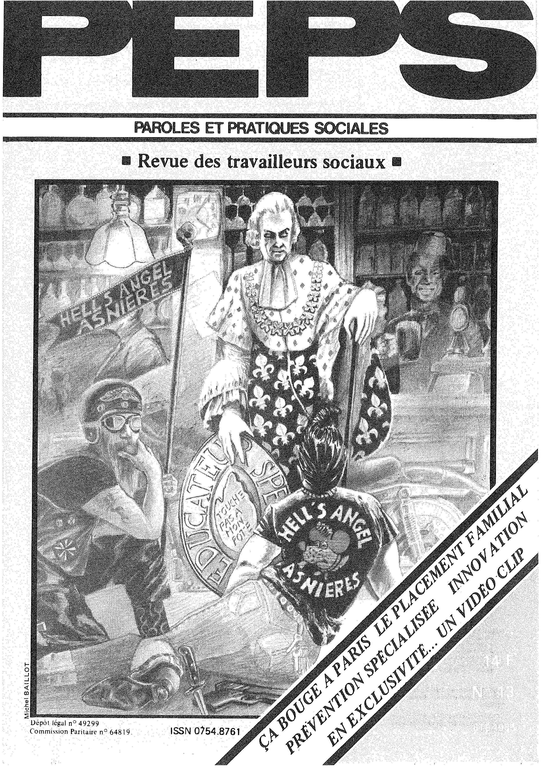
PAROLES ET PRATIQUES SOCIALES
Revue des travailleurs sociaux
1
Dépôt légal n°4929
Commission Paritaire n° 64819. ISSN 0/54.8761

Bimestriel

1.—__,_•11..111•11111•11•1•1_._.
Un moyen e  votre revue | - •r-, | ABONNEZ VOUS

Abonnements (8 numéros) — Soutien : 150 F et plus
— Simple : 100 F
Le numéro : 14,00 F+ 2,00 F de frais d'envoi
Envoi groupé pour diffusion militante : nous écrire.
— Étranger Europe : 120 F
Autres pays : 140 F (par avion)
Pour toute correspondance, joindre un timbre.
Chèque à l'ordre de PEPS à retourner à :
Paroles et Pratiques Sociales — 8, impasse des 3 Soeurs — 75011 Paris
en indiquant le numéro de départ de l'abonnement (numéros 1.2.6 épuisés).
NOM Prénom
Adresse : n° rue
Code Postal Localité
Profession
P.E.P,S
UN CARREEK18,mpe,5,Jy__e.lRous 1..-T DE PRATIQUES
PEPS est née à l'initiative d'un groupe indépendant de professionnels et d'étudiants rassemblés en association.
Les Travailleurs Sociaux s'interrogent souvent sur leurs professions mais leurs propositions sont rarement transcrites, et les réponses retenues sont généralement celles de spécialistes ne se situant pas directement dans la pratique quotidienne.
Quant au champ du travail social, malgré quelques expériences innovantes, il se trouve découpé en secteurs isolés les uns des autres, en concurrence, s'abandonnant à l'individualisme et au corporatisme:
PEPS, un défi !
Notre existence et notre participation à la revue se fait moins sur la base d'un accord idéologique que sur la volonté de mettre en place un véritable outil qui bouscule les habitudes.
Nous pensons que les spécificités des Travailleurs Sociaux doivent s'exprimer dans un même lieu ; nous voulons, avec vous, faire exister une aire de mouvance et surgir autre chose, modifier les manières d'exercer nos professions, d'y réfléchir, de suivre nos formations par :
- l'appropriation de nos paroles et de nos réflexions, leur inscription dans une mémoire sans laquelle il n'y a ni conscience ni force collective.
- l'existence d'un espace d'échange et de large confrontation ouvert à tous les secteurs du travail social, aux courants politiques, idéologiques et syndicaux.
- la prise en main de la conception et de la réalisation de la revue par les travailleurs sociaux eux-mêmes et de façon décentralisée.
- la mise en place d'une formule vivante dans le ton, la forme et le contenu.
Rechercher le débat et l'expression des travailleurs sociaux, formuler, questionner et analyser nos vécus et nos pratiques, s'engager sur les terrains professionnels, institutionnels et lieux de formation par nos critiques, propositions et initiatives, rendre compte et participer à ce qui s'élabore dans le champ des idées et des pratiques nouvelles, telles sont les orientations actuelles de la revue.
Édité par l'Association
Paroles et Pratiques Sociales
Loi 1901 — JO du 11.04.82
Directeur de Publication :
Philippe Mondolfo
Composition :
Arma Livie Plu rebelle
119, bd de Sébastopol 75002 Paris
Conception graphique :
Pierre Sahel
Imprimerie Borromée
9, rue Borromée 75015 Paris
Diffusion Librairies :
TROCMÉ Brigitte
Diffusion tables de presse :
LEBELLER Régine
GERENTON Brigitte
Promotion Publicité - Annonces LABATSUZAN Christian
Coordination collectifs/correspondants
Diffusion •
BAZIN Hugues
Collectif Région parisienne
ouvert "à tous, réunions les premiers et troisièmes samedis du mois de 9h 30 à 12h 30 au, 8 impasse des 3 Soeurs Paris 1 le
Vous pouvez contacter PEPS par
téléphone au 16. 1. - 342.14.69.
Collectif parisien :
BAZIN Hugues
DUF RESNES Jacqueline
GATE Rémy
GERENTON Brigitte
GRANGE Laurence
JACO Annie
JAUNAY André
LABATSUZAN Christian
LEBELLER Régine
MONDOLFO Philippe
MOURIER François
PERAL Francisco
SELLIER Françoise
SERVANT Bruno
T R OCM É Brigitte
VERDENAUD Catherine
Dessinateurs :
Michel BAILLOT
TERFFUA
Correspondants
Edith FONTENEAU
7, avenue Gambetta
94400 Vitry-sur-Seine
Tél.: 682.23.76
Pierre DURIEZ
Prévention Sp.
B.P. 1
27240 Damville
Tél.: 16.32. - 34.40.72
Région Champagne
Régine PONCET
12, rue de Challouet
10000 Troyes
Région Rhône-Alpes
Françoise DUBUST DUVER
« Les Vignes » - Saint-Cyr
07100 Annonay - Tél. (75) 32.03.17
BESSIAS H.P.
51, Chemin de Vassieux
69300 Calvire et Cuire
Tél. dom. (7) 808.38.35
travail (7) 828.87.67
PACHOD Lucien
DYZMAN Bernadette
74370 Argonnay
Région Aquitaine
Philippe BOU RG LAN
Résidence Compostelle M 52 G 33600 Pessac - Tél. (56)80.43.90
Région Picardie
Christian BU LA RT
3, rue Alphonse Paillé
02200 Soissons
Tél. 16 - 23 - 59.78.24
I.F.E.S. Reims
Région Centre
Marie-France DUTHE I L
3, rue du Béarn
41000 Blois — Tél. (54)78.47.51
François MOURIER
« Les Mouches » Chassignolles
36400 La Chatre — Tél. (54)48.35.12
Reproduction des articles et illustrations autorisée avec mention de leur origine et adresse.
Tous les articles publiés expriment exclusivement les opinions de leurs auteurs.

LE PRIX DE L'INDÉPENDANCE

EDITORIAL
ous faisons toujours cavalier seul : sans subvention, sans mécénat, sans don. Il nous faut donc compter sur nos seules res-
I sources (vente au numéro, abonnements...), parfois celles-ci s'épuisent ou tout du moins s'essoufflent. Pour faire face au
ralentissement économique momentané (nous l'espérons) nous avons choisi de réduire la pagination de ce numéro tout en
essayant de maintenir l'identité et l'équilibre du journal.
Et si le dossier s'est effacé c'est aussi en laissant place à des articles importants et à un vidéo-clip qui tenteront d'enso-
leiller votre été.
Vous qui lisez, vendez, aimez PEPS, sachez qu'il retrouvera à la rentrée automnale son élan avec des projets comme celui
du rassemblement (présenté en dernière page) et avec un nouveau local :
8, impasse des 3 Soeurs 75011 Paris.
S'il nous arrive de ralentir ce n'est pas pour cesser mais plutôt pour repartir sur de nouvelles bases avec de nouvelles idées,
une meilleure qualité.
Le prix de l'indépendance de PEPS est aussi entre vos mains : nous avons, vous avez quatre mois pour faire connaître
ce numéro.
N'oubliez pas d'en emporter quelques-uns dans vos bagages.
Françoise SELLIER Assistante Sociale
SOMMAIRE

p. 4 DU CENTRE D'ACCUEIL ET D'ORIENTATION
AU PLACEMENT FAMILIAL
TRAVAILLEURS SOCIAUX
EN QUESTIONNEMENT
Le circuit institutionnel. Ses lacunes. Son omnipotence.
p. 7 RÉFLEXION ÉDUCATIVE EN MILIEU OUVERT
OU DE PRÉVENTION SPÉCIALISÉE
Pour l'éducateur de rue, nécessité de la libre adhésion
du jeune.
Disponibilité et écoute de son interlocuteur.
p. 8 ÇA BOUGEA PARIS
MUTIQUE SOCIALE ENVERS LES IMMIGRÉS : LES TRAVAILLEURS SOCIAUX SE MOBILISENT Création d'un collectif
p. 12 INNOVATION EN TRAVAIL COLLECTIF Collaboration entre le service social du Centre Régional des ouvres Universitaires et une équipe de rue du Centre d'Études et d'Information de la Drogue.
p. 13 VIDÉO CLIP :
L'ÉDUCATEUR, ROI DES COMPTOIRS
Rencontre avec des hommes remarquables...
p.16 LOUIS BÉRIOT
interview de l'auteur du livre détonnant : e Le Bazar
de la solidarité ».
p.17 INFOS
p.19 PUBLICITÉ
p. 20 FORUM RASSEMBLEMENT DES
TRAVAILLEURS SOCIAUX ACTEURS DE L'HISTOIRE A VENIR DU SOCIAL
Comment agir au sein des institutions locales, départementales et nationales en regroupant nos expériences et en valorisant notre spécificité de travailleurs sociaux ?

LE PLACEMENT FAMILIAL

LE TERRAIN
DU CENTRE D'ACCUEIL ET D'ORIENTATION
AU PLACEMENT FAMILIAL...
TRAVAILLEURS SOCIAUX EN QUESTIONNEMENT
C'est le versant, les interrogations du travailleur social que je présenterai dans un premier temps, en référence à un lieu donné : celui d'un centre d'accueil et d'orientation parisien, en référence à une situation précise : les orientations vers un placement familial.
Quel est le contexte dans lequel est prise une décision de placement : intervenants dans cette décision, CRITERES RETENUS... Quelles représentations sont les nôtres en tant qu'institution ? Car c'est avec ces IMAGES profondément marquées en nous que nous travaillons... que nous décidons et préparons les placements familiaux.
Une première approche qui ouvrira la porte à un autre aspect, celui du vécu de la famille naturelle face à cette décision de placement.
A suivre donc dans le prochain numéro...
Post-scriptum Cette « étude » a presque un an déjà. Quelques points seraient à modifier mais ne remettent pas en cause l'essentiel de ce qui est exposé.
n établissement de l'Aide Sociale
à l'enfance de Paris :établissement nommé centre d'accueil et d'orientation.
Pour décrire le « circuit » qui amène l'enfant à ce foyer, il faut préciser qu'après un passage obligatoire par le Service des Admissions à Denfert-Rochereau (maintenant à la Collégiale), les jeunes sont donc ensuite orientés vers ces centres. Le personnel éducatif de ces centres a pour mission de « décider » (de concert avec d'autres intervenants) et selon l'évolution de la situation familiale (et d'autres critères qui seront développés plus loin), de l'orientation à donner à l'enfant.
Ce foyer reçoit trente enfants âgés de trois à onze ans, qu'ils soient recueillis temporaires (RT), gardes provisoires (GP), ou pupilles. (Actuellement la répartition de la population se fait comme suit : 15 GP - 15 RT, il n'y a pas de pupille).
La scolarisation des enfants se fait aux écoles maternelles et primaires du quartier, l'encadrement éducatif est assuré par 13 éducateurs : moniteurs éducateurs, éducateurs de jeunes en-
fants, auxiliaire de puériculture, éducateurs spécialisés (en petit nombre : ils sont deux), un éducateur Chef. Au niveau médical, on compte une infirmière, une aide-soignante et un pédiatre. Un psychologue travaille au foyer à raison de 16 heures par semaine (il y a 2 ans, il n'y venait que pour 4 heures). Cette année un demi-poste d'Assistante Sociale a été créé. C'est ce poste que j'occupe au sein de l'Institution.
La Directrice coiffe à la fois le foyer pour enfants et un hôtel maternel, les deux structures n'ayant en commun que les locaux (répartition par étage), et le personnel administratif.
Si je détaille avec précision le personnel existant, c'est qu'il est à lui seul un élément important rentrant en ligne de compte dans les difficultés que nous pouvons rencontrer. Il y a peu de personnel et surtout peu de spécialistes.
Jusqu'en 1979-80, les auxiliaires de service faisaient encore office d'éducatrices. On se penche cette année sur l'écriture d'un projet pédagogique : jusqu'ici celui-ci était inexistant.
LE QUESTIONNEMENT
Mais ce travail ne suffirait pas à décrire toute l'ampleur de la pauvreté de ces structures archaïques de l'Aide Sociale à l'Enfance, à qui l'on confie néanmoins un enfant sur vingt...* ; et je n'ai pas choisi de m'épancher sur ce problème mais plutôt de considérer ceux qui en sont les « victimes ». Il y a d'une part les enfants, confrontés directement dans leur quotidien avec l'Institution, d'autre part leurs parents.
En articulation avec mon rôle au sein de l'institution qui est notamment d'écoute, ⁻de soutien par rapport aux parents, j'ai choisi de m'attacher plus particulièrement à l'étude du « passage » de l'internat au placement familial et à la recherche des paramètres qui font que celui-ci est pratiquement toujours vécu douloureusement par les parents.
Aussi, l'éclairage que j'ai choisi ne fera pas l'analyse de la problématique de l'enfant au moment du placement familial, même si cet aspect n'est pas entièrement occulté car impulsant fortement l'attitude, les réactions de sa famille, mais il retiendra plutôt celle des parents.
LA DÉCISION DE PLACEMENT
La décision d'orientation de l'enfant se fait habituellement au bout de 6 mois à deux ans selon les cas (dans une moyenne d'un an). De plus, maintenant avec le système de contrat parents-aide sociale à l'Enfance, qui est chiffré en mois et passé au moment de l'admission de l'enfant dans le service, il n'est plus question de laisser les situations sans révisions régulières.
L'orientation choisie peut être :
- un retour de l'enfant dans sa famille ;
-- le placement dans une autre structure : internat, établissement scolaire spécialisé, Maison d'enfants à caractère social...
- un placement familial (spécialisé ou non).
Qui décide et comment ?
C'est au cours de réunions de synthèse, regroupant les différentes personnes intervenant dans la situation familiale, qu'il est discuté de l'avenir de l'enfant et par là-même des parents. Sont généralement présents :

Le placement familial

- le travailleur social qui est à l'origine du placement en institution : (il peut faire partie d'un service spécialisé et mandaté : service social de l'enfance, sauvegarde...), il peut s'agir de l'assistante sociale de secteur, assistante sociale scolaire... cette personne est dite « référent social de la famille » c'est elle qui la connaît généralement depuis le plus longtemps.
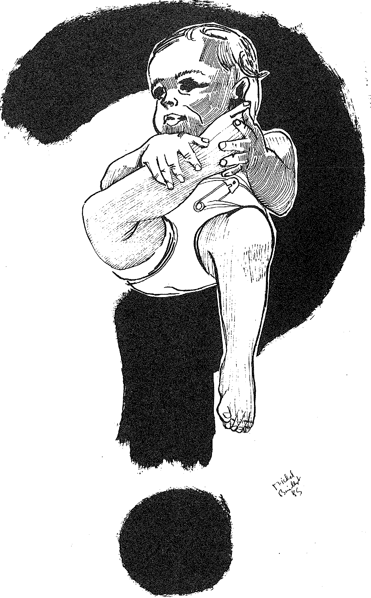
- le responsable administratif aide sociale à l'enfance qui est chargé du dossier : il veille à « l'aspect financier de l'affaire » sans oublier néanmoins l'intérêt de l'enfant...
- l'équipe éducative du foyer : les éducateurs référents de l'enfant, l'éducateur chef, le psychologue, l'assistante sociale.
- et enfin, lorsque celui-ci intervient dans la situation, qu'il n'est pas pris par de multiples audiences, rendez-vous et qu'il considère comme faisant partie intégrante de son travail d'assister aux réunions de synthèse, nous comptons également :
- le juge des enfants qui prend de toute façon la décision finale.
La multiplicité des intervenants ne rend pas toujours très aisée la prise de décision...
Il est à noter, que bien qu'il soit inscrit dans différents textes de référence (rapport Bianco Lamy, Circulaire de 81 sur 1'A.S.E., les orientations de N. Questiaux...) que les parents doivent être associés aux décisions, partie prenante..., ceux-ci ne sont pas présents lors de ces réunions. Raisons évoquées : les parents ne peuvent pas tout entendre (mais nous, en tant que « techniciens » nous pouvons tout dire...), ils seraient impressionnés, mal à l'aise, ils n'ont pas l'habitude de parler en public (et ils ne l'auront jamais vu que nous ne leur donnons pas l'occasion de l'apprendre), ce n'est qu'une proposition pour pallier l'angoisse de ces moments difficiles où il faut « trancher ». (Il est certain que « tran-• cher » devant les parents nous obligerait parfois à être plus au clair quant à nos critères de jugements... et surtout à leur dire avec des mots qu'il faudrait trouver, le caractère pathogène, voire dangereux des relations qu'ils entretiennent avec leurs enfants).
Les critères retenus
Le placement familial représente en quelque sorte une double indication : éloignement de l'enfant du milieu familial et décision de placement dans un milieu non institutionnel.
L'âge des enfants est pris en compte : le placement en institution par exemple semble mieux adapté aux enfants déjà autonomes et dégagés de& positions infantiles ; pour les plus jeunes la structure familiale peut être plus sécurisante, plus à même de répondre à leurs besoins.
Est retenue également la capacité des enfants à s'adapter à la vie institutionnelle. Leur comportement au sein du foyer (agressivité, violence, multiplication des passages à l'acte ou passivité, attitude régressive ou encore, adaptation quasi-immédiate). Certains par exemple se sont très vite sentis
à l'aise au sein du foyer, dans leurs relations avec les éducateurs et les autres enfants. Il peut s'agir d'enfants étrangers habitués dans leur passé à être confiés à d'autres membres de la famille (tantes, oncles, voire la voisine), ou, comme c'est le cas de A..., petite fille Zaïroise que sa maman élevait seule dans un squatt du hème arrondissement : lorsqu'elle travaillait ou voulait sortir, A... était prise en charge par une personne de l'immeuble entièrement habité par des Zaïrois. Arrivée au foyer à l'âge de S ans, son intégration s'est faite rapidement.
Nous ne savons néanmoins jamais

Le placement familial

ce que recouvre cette hyperadaptation de certains enfants...
Mais les éléments de référence qui influencent la prise de décision sont les possibilités d'évolution des parents et des enfants dans leurs relations réciproques, ce sont les possibilités pour les parents de se sentir concernés par ce qui s'est passé ou se passe entre leurs enfants et eux-mêmes. Il s'agit de « mesurer » le degré de détérioration de leurs relations, voir si l'enfant n'est pas uniquement un « objet » pour la famille, s'il est considéré dans son identité propre, s'il y a ou non notion de danger. L'analyse n'est pas aisée surtout que cet enfant même s'il est « maltraité », représente souvent quelque chose de vital autant pour le couple que pour les parents.
Paradoxalement il maintient l'union des parents : dernièrement, une décision de placement familial pour trois fillettes, après un placement de deux ans au foyer, a déclenché im-b. *diaternent une demande de divorce de la mère qui a quitté le domicile conjugal, s'est remise à travailler (au bout de dix ans d'arrêt), a trouvé à se loger... (je reviendrai plus loin sur cet aspect).
Au regard de cette analyse, du passé familial et des problèmes présents, il est évalué également quelle va pouvoir être la durée de séparation parents-enfants car bien sûr, le retour des enfants reste toujours l'objectif recherché. On hésite plus à mettre en place un placement familial si l'on juge que d'ici un an les enfants pourront sans doute regagner la cellule familiale.
L'avis des parents est bien sûr rapporté, mais à part quelques cas précis, avons-nous jamais vu des parents accepter, voire proposer la solution d'un placement familial ?
Il faut travailler avec la réalité des placements familiaux. Ce n'est pas le propos de ce mémoire, mais j'indiquerai seulement que ce qui peut être bloquant pour le travailleur social c'est l'insuffisance des placements :
— le nombre très limité des places (on ferme actuellement les agences à plus de 200 kilomètres de Paris, afin d'appliquer la politique de rapprochement des familles), mais aucune politi-, que de recrutement n'est envisagée sur celles de la région parisienne : on manque d'une façon assez dramatique d'assistantes maternelles.
-- les critères d'admission.
— l'éloignement géographique (dans des banlieues mal desservies pour des parents sans véhicule).
— l'impossibilité presque totale de trouver en banlieue parisienne ou sur Paris, une Assistante maternelle qui accueillerait une fratrie de plus de deux enfants.
LA PART, LA PLACE DE L'INSTITUTION
Nous, sujets au sein de l'institution.
Si la demande de placement familial vient rarement des parents, c'est peut-être qu'elle ne parle pas le même langage qu'eux mais plutôt celui de. l'action sociale et qu'elle s'adresse à des organismes capables de la rendre effective dans les formes prévues par les dispositions administratives et légales en vigueur : c'est-à-dire une institution comme un centre d'accueil et d'orientation qui doit accomplir en l'occasion ce type de finalité dont elle est porteuse. Le placement familial met en jeu des présupposés, des traditions, des modèles de pensée, des schémas de fonctionnement, l'héritage au complet d'un lourd service (l'Aide sociale à l'Enfance) qui charrie bon poids d'histoire. Les personnes qui travaillent dans ce type d'institution s'en font, à leur insu, les porte-parole.
Mais notre demande de placement familial prend directement sa source dans « l'imaginaire » que nous pouvons avoir des parents : puisque les enfants sont placés en institution, il ne peut s'agir d'emblée que de « mauvais parents », et il nous faut pallier leurs déficiences économiques, humaines, éducatives, affectives...
Il existe énormément de motifs objectifs, carences réelles pour que l'institution décide d'un placement familial (violence, pas de toit, de travail, désintérêt évident vis-à-vis des enfants...), en tout cas multiplicité de passages à l'acte de la famille d'origine qui va déclencher un passage à l'acte de l'équipe éducative, mais parallèlement à cette disqualification de la famille d'origine, l'enfant est fantasmé comme un enfant bon, fragilisé, pour lequel on peut faire quelque chose, qui est à éduquer l'enfant idéal né de parents incapables fait directement écho à notre investissement narcissique de l'enfant.
Nous sommes donc totalement pris dans le clivage bon-mauvais : « bonne nourrice » — « bon enfant »
« famille chaleureuse » — « mauvais parents » — « milieu néfaste insécuri-sant ». Ne sommes-nous pas proches du mythe de « la bonne famille », survivance d'un fantasme du temps de l'enfance, désigné par Freud sous le nom de « Roman familial » ?
N'est-ce pas une disqualification de nos propres parents que nous projetons à travers ces familles « clientes » et la réalisation pour nous de ce placement familial à travers un autre enfant ?
Il existe de véritables divergences de points de vue au sein d'une équipe par rapport au placement familial, chacun à son rythme, sa compréhension de l'évolution de la problématique de la famille : cela permet de nous représenter, ce qui est en jeu dans le geste même du placement familial : une partie de nous-mêmes.
OMNIPOTENCE de l'Institution.
Celle-ci présente son autorité comme absolue, son discours comme le « bon discours », légalement la décision qu'elle a retenue n'est qu'une proposition par rapport au juge qui lui, décide, ayant tous les éléments en main, de procéder ou non à un placement familial. Mais lorsqu'il est présent lui aussi aux synthèses, sans que son rôle soit pour cela gommé... ne fait-il pas partie lui aussi de l'Institution ?...
Il reste les parents : citoyens de plein droit, personnes juridiques contre lesquelles on exerce une mesure d'autorité, et qui n'ont donc plus en tant que parents : tous les droits.
Ces familles difficiles créent au niveau de l'équipe quelque chose de très complexe on a cette impression de toute puissance en tant que travailleur social, on est entraîné dans une identification massive où l'on n'en vient à voir que le problème des enfants ou celui des parents. De plus, on est totalement pris dans cette situation ambiguë qui est que notre fonction d'autorité est intégrée à une relation d'aide. Le décalage entre notre discours « de relation d'aide idéale (se raccrochant toujours à ce langage de l'idéal) et la réalité peut-il s'amenuiser ? Les deux objectifs sont-ils conciliables ?
Françoise SELLIER Assistante Sociale

PRÉVENTION SPÉCIALISÉE

ABSENCE DU MANDAT
RÉFLEXION ÉDUCATIVE EN MILIEU OUVERT
OU DE PRÉVENTION SPÉCIALISÉE
Des jeunes, leurs familles, tout un quartier parfois, vivent en dehors de nos conventions de vie sociale. La tendance spontanée est souvent de les rejeter, de les considérer seulement comme une gêne, comme des gens à remettre dans le « droit chemin ».
Mais pour savoir comment faire avec « ces jeunes-là », il faut d'abord comprendre comment et pourquoi ils sont arrivés là. A quel niveau professionnel ont-ils accès ? A quelle activité culturelle peuvent-ils participer ? Ils ne disposent pas de moyens « intellectuels », ni des possibilités économiques de choisir des modèles de conduite. Ils se sentent prisonniers d'un engrenage fatal.
La vie quotidienne, ils la vivent dans un endroit qui leur est propre : partout, mais à l'extérieur des règles établies. Là est leur refuge ; et ils renforcent la protection par la volonté d'ignorer les lois par la passivité et la violence. La « drogue » est un exemple de ce refus des règles et de la quête d'un refuge.
9 éducateur en milieu ouvert, de Pré-1.J vention ou de Rue, essaie de comprendre les difficultés de ces jeunes, dits à problèmes, marginaux ou délinquants, en dépassant les symptômes pour approcher les causes. Et pour y arriver, deux étapes sont essentielles.
La première est fondée sur l'ob-. servation que, comme tout le monde, les jeunes sans distinction de sexes ni de races et de religion, se veulent respectés jusque dans leurs contradictions. L'éducateur cherchera donc à établir des relations d'égalité où la personnalité des jeunes et de leur milieu est acceptée.
La deuxième a pour base la non institutionnalisation de l'action de l'éducateur en milieu ouvert ou de Prévention, cela signifie que ce n'est ni à la Mairie, ni dans un service public que se feront les premières rencontres. Le contact s'établira dans la rue, au café du coin, autour du flipper et autres jeux.
L'éducateur mènera toute son action éducative sans aucun mandat, contrairement à ses collègues de l'éducation surveillée, de la pénitentiaire et de l'éducation nationale.
LIBRE ADHÉSION DES JEUNES
Ce n'est que lorsque les relations sont correctement établies que les jeunes expriment librement leurs besoins,
,.....olanimaiiiimillI811111111111111111111111111111111
loisirs, aide sociale, souhaits, éducation. Ce n'est que par ces seules conditions que le refuge du marginal, du délinquant, de la .fugueuse ou du fugueur, perd son caractère de fatalité sociale.
AIDE ET SOUTIEN
De nombreux adolescents par exemple, ne trouvent pas de travail immédiatement après la sortie de l'école ; pour quelques-uns, cette période permet de mieux orienter leurs choix. Mais pour la majorité, elle est vécue comme une période de flottement et de la destruction. L'éducateur offre une forme d'accompagnement à ces jeunes désorientés, soit dans la recherche du travail, soit dans l'établissement des relations avec eux-mêmes d'abord, avec leurs parents si possible, et ensuite avec l'entourage qu'ils se seront choisi et enfin d'une formation scolaire ou professionnelle suffisante pour accéder à un niveau de vie décent.
L'éducateur ne peut pas oublier que l'on attend de lui qu'il insère ou réinsère, selon ses possibilités et ses moyens les inadaptés dans la société, bien que celle-ci, par son organisation et ses structures, ait été un facteur d'inadaptation dont l'éducateur doit tenir compte.
ÉCOUTE ET DISPONIBILITÉ
La clé de voûte de l'action de tout éducateur est l'écoute qui ne peut forcément être dissociée de la disponibili
té, car ces jeunes, dits exclus de la vie sociale et professionnelle, ne sont pas forcément des délinquants. Il est ici-essentiel de bien marquer la différence entre la notion de prévention spécialisée et celle de la prévention de la délinquance qui est rejet le plus souvent par la Brigade des mineurs (B.M.).
Parmi les facteurs exogènes (causes extérieures), la rupture d'équilibre familial, souvent liée à des conditions de vie ou de travail difficiles, les inégalités sociales, notamment les conditions de logement, le chômage des jeunes et l'insuffisance de la formation professionnelle jouent un rôle important.
L'inadaptation scolaire dont l'importance s'est accrue du fait des conditions dans lesquelles se font la surcharge des classes et la multiplication des paliers d'orientation, la concentration urbaine qui favorise indubitablement la délinquance du groupe. Les jeunes, face à tous ces facteurs tant exogènes qu'endogènes, ont besoin d'être écoutés par les adultes, de se confier, à ce quelqu'un qui puisse les entendre et les aider à briier les murs du silence dans lesquels la société les enferme.
L'action éducative en milieu ouvert ou de Prévention spécialisée n'est pas de l'Animation — ou ne veut pas dire « animation ». Les jeunes qui peuvent s'intégrer à l'école ou aux activités collectives habituelles n'ont pas besoin de l'A.E.M.O. ou de Prévention spécialisée. Les autres ne trouveront goût de vivre qu'à partir des rencontres avec des adultes qui leur font confiance, qui ne les condamnent pas, mais les aident à utiliser, canaliser et développer leur dynamisme propre. La tâche de la Prévention est de réapprendre à ces jeunes à croire en eux-mêmes et en leur capacité. 11 faudrait les aider à se libérer de leur agressivité et de leur passivité et cela peut se faire en petit groupe. Ils n'accepteront aucune règle du jeu immédiatement. Par exemple, il ne faut pas attendre d'eux qu'ils s'entraînent régulièrement au foot-ball pour jouer dans l'équipe d'un autre quartier.
Louis TCHAKOUNTE Éducateur A.E.M.O. BEZOUT 39, rue Bezout 75014 PARIS Tél. 327.92.01

BOUGE A PARIS

I. LA MOBILISATION
POLITIQUE SOCIALE ENVERS LES IMMIGRES :
LES TRAVAILLEURS SOCIAUX SE MOBILISENT
Simples agents d'une politique sociale ? Des travailleurs sociaux se sont mobilisés pour affirmer que leur rôle ne pouvait se réduire à une tâche d'exécutants parce qu'ils ont une éthique professionnelle, les intérêts d'une population à défendre.
UNE POLITIQUE SOCIALE DISCRIMINATOIRE
rbepuis le 11 juillet 1983,1e Bureau 1.../d'Aide sociale refuse d'inscrire les demandes d'Allocations Mensuelles d'Aide à l'Enfance des personnes dites en situation irrégulière. Il demande à la DDASS de faire ce travail directement.
La conséquence fut la mise en place de deux circuits :
— Pour les personnes étrangères en situation régulière ou celles de nationalité française, le BAS traite les demandes d'Allocations mensuelles. Il y a une pré-décision à ce niveau. Si la demande est accordée, il verse directement l'argent. C'est ensuite l'ASE qui rembourse aux différentes sections du BAS les sommes versées.
- Pour les personnes qui n'ont pas de titre de séjour de plus de trois mois, les demandes sont reçues par les services sociaux de secteur de la DDASS qui font les enquêtes et les transmettent à l'ASE.
Ceci fut l'amorce d'une politique discriminatoire à Paris à l'encontre des étrangers et des français pauvres. D'autres mesures du même ordre ont suivi :
- Refus par le BAS d'instruire les demandes d'Aide Médicale pour les étrangers dits en situation irrégulière.
- Refus par la mairie d'inscrire dans les écoles maternelles les enfants de parents n'ayant pas de titre de séjour valable jusqu'en juin 1985.
- Tentative de restriction à l'inscription dans les crèches des enfants de chômeurs.
- Suppression du bénéfice de l'allocation de congé parental d'éducation aux familles étrangères (Délibération du Conseil de Paris en date du 26 novembre 1984).
LA « GOUTTE D'EAU » QUI FAIT DÉBORDER LE VASE
Par note confidentielle du 27 juillet 1984 (document 1), le Conseil Général de Paris a demandé à la Direction Départementale des Affaires Sanitaires et Sociales la transmission de deux listes nominatives :
- l'une concernant les étrangers en situation dite irrégulière,
- l'autre, les étrangers en situation régulière qui ont sollicité l'ASE.
Ces listes doivent être accompagnées des photocopies des titres de séjours fournis à l'Aide Sociale à l'Enfance par les travailleurs sociaux et les administratifs instruisant les demandes ainsi que d'un questionnaire de type informatique.
Deux autres notes destinées aux différentes sections du BAS suivent cette mesure.
En effet, par note du 20 septembre 1984 (document 2) et du 12 octobre 1984, le Directeur du Bureau d'Aide Sociale a demandé que lors de l'ouverture de tout dossier d'aide sociale les agents du BAS fassent la photocopie des titres d'identité et de séjour afin de les transmettre à la préfecture de police pour contrôle de l'authenticité des documents fournis.
En ce qui concerne la note du 27 juillet 1984 (document 1), un membre du collectif fait part de ses inquiétudes :
« C'est un fichier assez mystérieux dans la mesure où l'on nous demande des photocopies de pièces d'identité pour constituer une liste nominative.
Mais déjà cela nous paraît illégal parce que l'usage en est inconnu.
D'autre part, ce qui est aussi grave, c'est le fait que des photocopies de pièces d'identité puissent circuler partout alors qu'on ne connaît pas du tout leur destination.
Un coursier viendrait les chercher tous à l'ASE pour les transporter dans
un lieu inconnu ».
HISTOIRE D'UNE MOBILISATION
Une lettre fut envoyée au DASS le 9 octobre faisant part de l'inquiétude des travailleurs sociaux du 18ème de-
- vant l'existence de ces notes confidentielles. M. Lacaze (sous-directeur de l'ASE) n'a pas répondu à la demande d'information.
Des lettres furent alors envoyées aux arrondissements pour qu'ils se mobilisent.
Des travailleurs sociaux se sont réunis un jeudi à la maison de la Goutte d'Or et un premier groupe de travailleurs sociaux et d'administratifs s'est constitué en collectif du personnel des organismes concourant à l'action sociale.
Ce collectif est composé de travailleurs non syndiqués de différentes administrations, de membres des syndicats CFDT, FO, et de différentes associations d'immigrés. Il y a eu aussi des contacts avec le syndicat des médecins PMI et le syndicat national de la magistrature.
Le collectif s'est fixé trois objectifs :
- pour l'abrogation de la note du 29 juillet 1984 ;
- pour l'annulation des notes du 20 septembre et du 12 octobre 1984 ;
- pour la destruction des fichiers.
- L'ANAS a demandé une audience à M. Chirac le 25 octobre 1984 pour connaître la destination du fichier que le Conseil général se permet de constituer. (note du 27 juillet 1984 - document 1).
- La CGT a envoyé une lettre au ministère de la Solidarité Nationale le 15 octobre 1984, au sujet de la constitution- des listes nominatives (note du 27 juillet 1984 - document 1), et a saisi la Commission Nationale Informatique et Liberté pour les mêmes raisons.
- La CFDT a adressé un recours au tribunal administratif le 19 novembre 1984 au sujet de la légalité des différentes notes.
Elle a ensuite saisi le CNIL le 30 octobre 1984 sur la note du 20 septembre 1984 de M. Lafouge (document 2).

Ça bouge à Paris

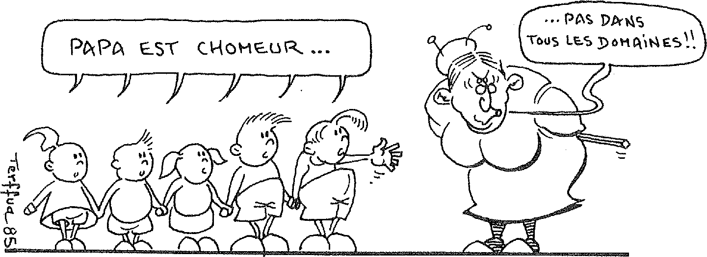
Le 12 décembre 1984 la CNIL a constaté que la transmission à la pré-
fecture de police des photocopies constituait un détournement de la finalité des fichiers d'Aide Sociale.
Elle a décidé qu'une telle pratique devait cesser et que les photocopies
des titres d'identité en possession de la préfecture de police devraient être détruites.
Cette note (document 2) a donc été abrogée. Cependant une deuxième lettre a été envoyée aux sections du BAS stipulant que les photocopies des pièces d'identité doivent toujours être faites mais qu'elles ne sortiront plus des services et ne seront pas communiquées à la préfecture de police. C'est une reconnaissance de la décision de la CNIL mais le fond du problème reste le même.
Le collectif, le 6 décembre 1984, a également demandé audience à M. Chirac et a appelé le 13 décembre 1984 à un rassemblement devant la mairie de Paris et à une demi-journée de grève. Trois cents personnes étaient présentes pour soutenir une délégation qui n'a été reçue que par les élus du PC et PS. Des associations de défense des droits des immigrés étaient également présentes lors de ce rassemblement (MRAP, CAIF, Accueil et Promotion, GISTI).
La pétition qui a circulé lors de la manifestation a recueilli 500 signatures qui ont été envoyées au maire de Paris pour demander l'abrogation des trois notes, et le soutien du collectif.
Les travailleurs sociaux présents ce 13 décembre se sont réunis en assemblée générale et ont élu un bureau élargi sur le plan du nombre de personnes et de la représentation professionnelle lie ses membres : les institutions CAF, CRAMIF, BAS, DDASS, ASE, SSE, CAIF, MRAP, Accueil et Promotion sont représentées.
D'autres actions suivirent :
-- le collectif a aussi saisi la CNIL au sujet de la note du 27 juillet 1984.
- Il a appelé les travailleurs sociaux à refuser de fournir les photocopies des titres de séjour et d'identité et d'indiquer la nationalité lors de la constitution des dossiers en y ajoutant un texte (document 3).
Ce texte est envoyé systématiquement dans les enquêtes destinées à l'ASE.
- Une rencontre a eu lieu le 8 mars avec des représentants du ministère de la Solidarité.
En ce qui concerne les travailleurs sociaux de terrain, le collectif a essayé dans tous les arrondissements de sensibiliser le maximum de personnes et les inviter à réagir à partir des propositions du collectif.
Pour l'avenir, le collectif s'est donné comme objectif :
- Rencontrer les travailleurs sociaux des différents arrondissements pour connaître leur attitude par rapport au retour des enquêtes ainsi que la position de leur hiérarchie.
- Projet de conférence de presse avec la constitution d'un dossier de presse envoyé aux média et aux associations.
II. UNE UNITE DIFFICILE
A TROUVER
L'INFORMATION
La mobilisation des travailleurs sociaux face aux problèmes soulevés précédemment, a révélé une image du travail social actuel.
C'est dans la froidure de l'hiver que j'ai rencontré les membres du collectif à la maison de la Goutte d'Or, lors de sa réunion hebdomadaire.
Froid dehors et chaud dedans : en effet les remarques, les interrogations, les échanges d'informations fusaient de toutes parts confirmant le besoin de se regrouper, de s'informer.
« Il existe cependant une coordination sur Paris qui pourrait être utile mais pour les pratiques sur le terrain,
DOCUMENT I
Parts le 7 juillet 1984
Le Maire de Paris
eiident du Conseil de Paris siégeant en formation de Conseil Général
Monsieur k Directeur des Affaires Sanitaires et Sociales du
Département de Paris
Objet Allocations versees aux
« enfants secourus »,
Certaines familles de nationalité errangeres, considérées pat les sections du Bureau d'Aide Sociale de Paris, comme étant en situation irrégulière en France. se voient actuellement
fuser l'octroi d'allocations dites en-
fants secourus » dans le cadre du processus traditionnel d'attribution de ce Vire d'aide- ces familles sont alors" e plus souvent *réorientées par les, tra
vailleurs sociaux vers le service' l'Aide Sociale à' l'Enfance, qui est ainsi appelé, à instruire les demandes
d'allocations et à en effectuer le paie-
,
en regte.
Vis-à-vis de ces faniilles; il conviendra qu'à l'avenir VOS services distinguent: deux catégories de situations
. Le père et la mere, ou l'on des deux, sont en possession` d'une carte de séjour permanente ou
prevf-soire (par exemple, un récépissé provisoire de demande dé carte de séjour)'. en cours de validité; rlui donne à leur présence sur le territoire français une base légale ; leur demande d'aile-cation sera Instruite Par⁻vos Services
conformément aux dispositionS. de
,
l'article 53 du Code de la Famille et
de l'Aide .sociale.
2. Ni le père ni la mère nede:.. tiennent un titre de séjour?^{.-}mê.m,e' provisoire, :en cours de validité et ils sont done normalement appelés à quitter le territoire français à *bref délai avec leurs enfants ;si leur Situa:: tion matérielle le justifie, il leur sera versé un secoursexceptionnel d'urgen-
ce sur la base de l'article 52 ;
conformément aux dispositions ditdit article, ee sec otits ne pontra étre re-. nettvelé, ^{sauf,} _{bien} "entendu, lerSque. la famille sera. dépourvue de inerte ressource: lui Permettant d'assurer sa:.'. sUbsistance quotidienne et ⁻senloge⁻tirent ^{jusqu'à} son départ du territoire français.
Par ailleurs, je vous deMande
bien vouloir ⁻m'adresser à .1a fin de
- chaque mois pour l'ensemble de ces • familles, qui ont été réorientées vers
le service de l'Aide. Sociale à l'Enfan.. ce, les decUments suivants pour la Prerniere catégorie de .situations, un état récapitulant .mensuel des allocations. attribtréeS,
précisant le nom de l'enfant son
'adresse actuelle, la date de son entrée en France, les noms et nationalités de.. ses parents ainsi' ue, leurs dateS d'entrée en France, leurs adresses respec; tives, la nature des documents pro,
duits Pour justifier de leur séjour en France, le nombre d'enfanta' de la ' famille, ses ressources et le montent des aides acCordées.
2) pQur la seconde catégorie

Ca bouge à Paris

de lumière. Leur embarras se révèle devant la démarche du collectif qui ne peut se résumer en une lutte catégorielle face à un employeur.

⁻57
sitUatiOrU; Fe/tell/hie, :des ficher que étàbltet our élth'cïtié eas selorr le :31.3otiele ci jâini.
ous .I.j.dt0féïb',ien. rite.-tenir
,, •
,ateé.',4çs:diffie,ultés.; eygniner4:fitie 4..,scptêseniu instructionsz
$igertt gy Gai: ert de Frtrts frai és fermatiôil direbriett
',4>évïâiif
,
>et par détégaileej , tiiier Vice-Préldent
3131;118FM
ALLOCATIONS
« ENFANTS SECOURUS »
AUX FAMILLES ETRANGERES
ant tIl
e
ADl ESSi‹.,›i,1,-.1e\NCI
(Te ni rd bonace)
3.
tir
1/A I)'I•.NFREf FN 1-RANCI.
Pere
5 l OML3RL D LNI⁻AN rs DANS LA
'AMII 1,1
h. I(ESSOURES
Salaire
Indemnités de ell⁶liiage
- estations familiales
- Itidêîühltes journalière,
- denandée
- accordée
Article Code de la Famille el d sociale
S. 013SL RVA l'IONS
Les dos.,ten, sont constitues Par f,,mil-le. Mâts, eil..«.1ê.:11clta,,d,,un..des enfants °;itnistiinoCetinitfier chaque
ossler la famille
portant souvent des noms différents.
JUSIIl'l(, III
asseport français
Monsieur u Madame
°Cartd `d'ides tité
ou étrangère —
:1"4Piv4ieur r, Madame
'acte de séjour ou feedPissé de ei413de;
onsietir ,) Madame
rte _{PF?,1,} 1 vu récépissé de emande⁻,1
c9 Monsieur c,.,Nladaine
ocatikiiî
'olive
tt Mialisltur u Madame
e Fiche -ta_{S}millale d'état-civil
naissance du
Justificatif dildbmicile actuel pThtniét bulletin de salaire
Miitis>li4i>›:: ri Madame
d'emploi
PherrlgtIXY:'‹.
- o Madame
on est au courant de rien. Elle fonctionne d'une manière administrative ».
Ce sont dans des moments de crise que les circuits d'information, dont les travailleurs sociaux de terrain sont exclus, se révèlent.
Quand en 1983 le BAS a dénoncé unilatéralement la convention signée avec la DDASS, en refusant de recevoir les demandes d'aides présentées par les personnes n'ayant pas de titre de séjour de plus de trois mois, les travailleurs sociaux n'en n'ont pas soupçonné les conséquences pour les usagers.
DES ATTITUDES DIVERGENTES
Le manque d'information reflète un problème de coordination entre les différents services. La recherche de l'information est d'autant plus .ardue que chaque institution (BAS, DDASS, CRAMIF, CAF) a une position différente.
Ainsi les enquêtes ASE pour lesquelles les travailleurs sociaux refusent d'adjoindre les photocopies demandées sont renvoyées individuellement ou en groupe avec l'annotation : « non traité pour manque de justificatif ». L'enquête est lue mais absolument pas instruite.
Mais cette •attitude n'est pas systématique. Cela dépend principalement du décisionnaire qui reçoit l'enquête. Certaines de ces enquêtes sont quand même acceptées.
A l'ASE pour les familles ayant des récépissés, les décisionnaires ne sont plus sectorisés. Ils reçoivent donc les enquêtes au hasard quand elles sont distribuées le matin. L'incohérence des réponses montre que la position du décisionnaire par rapport à ce problème est déterminante.
Il semble y avoir aussi une politique différente suivant les services qui envoient les enquêtes.
La CAF qui n'a jamais fourni de justificatif n'a subi aucun retour des enquêtes. Pourtant les décisionnaires de l'ASE traitent aussi bien les demandes CAF que les demandes CRAMIF ou DDASS qui, elles, sont généralement retournées. La CAF serait-elle plus crédible pour l'ASE ?
LES SYNDICATS
Si les positions des TS face à leurs institutions et des institutions face aux notes restent floues, celles des syndicats n'apportent pas plus
10
Ainsi lors de la grève du 13 décembre, il y a eu constitution d'une délégation p ou r ê tre reçue par M. Chirac. Les trois syndicats étaient représentés en compagnie d'AS non syndiqués.
La CGT, depuis, a fait un tract affirmant que la mobilisation n'avait pas été assez réfléchie.
Une lettre a été écrite lui demandant de bien vouloir se positionner par rapport au collectif.
La CFDT donnait l'impression de soutenir mais pas vraiment de participer. Elle ne savait pas comment se positionner au sein du collectif. Tout le problème est de savoir ce que les membres syndiqués représentent réellement.
Le flou demeure. La CFDT n'est pas très claire : « quand on est au collectif, on est pas là pour parler au nom du syndicat mais pour recueillir des informations et les retransmettre à la section et ensuite revenir pour donner la réponse ».
Les personnes syndiquées ont rapporté à leurs sections ce qui se passait dans le collectif. Les sections, selon l'administration, ont pris des positions différentes.
UNE EXPÉRIENCE DIFFICILE ET UNIQUE
Les difficultés auxquelles se heurte le collectif sont donc nombreuses !
Cependant son action permet de briser un isolement et un manque d'information.
- Le problème, c'est que le collectif ne représente pas tous les travailleurs sociaux ».
- L'assemblée générale est l'instance décisionnaire du collectif. Le bureau quant à lui se réunit chaque semaine et exécute les décisions prises en assemblée générale ».
- Le processus, c'est la concertation dans chaque arrondissement pour qu'ensuite celui-ci rapporte ce qui s'y passe. Le bureau peut conseiller, informer de ce qui a été fait et des actions dans les autres arrondissements ».
- C'est la première fois qu'on arrive à réunir les TS sur des problèmes politiques, la première fois qu'un mouvement s'est créé à partir des travail-

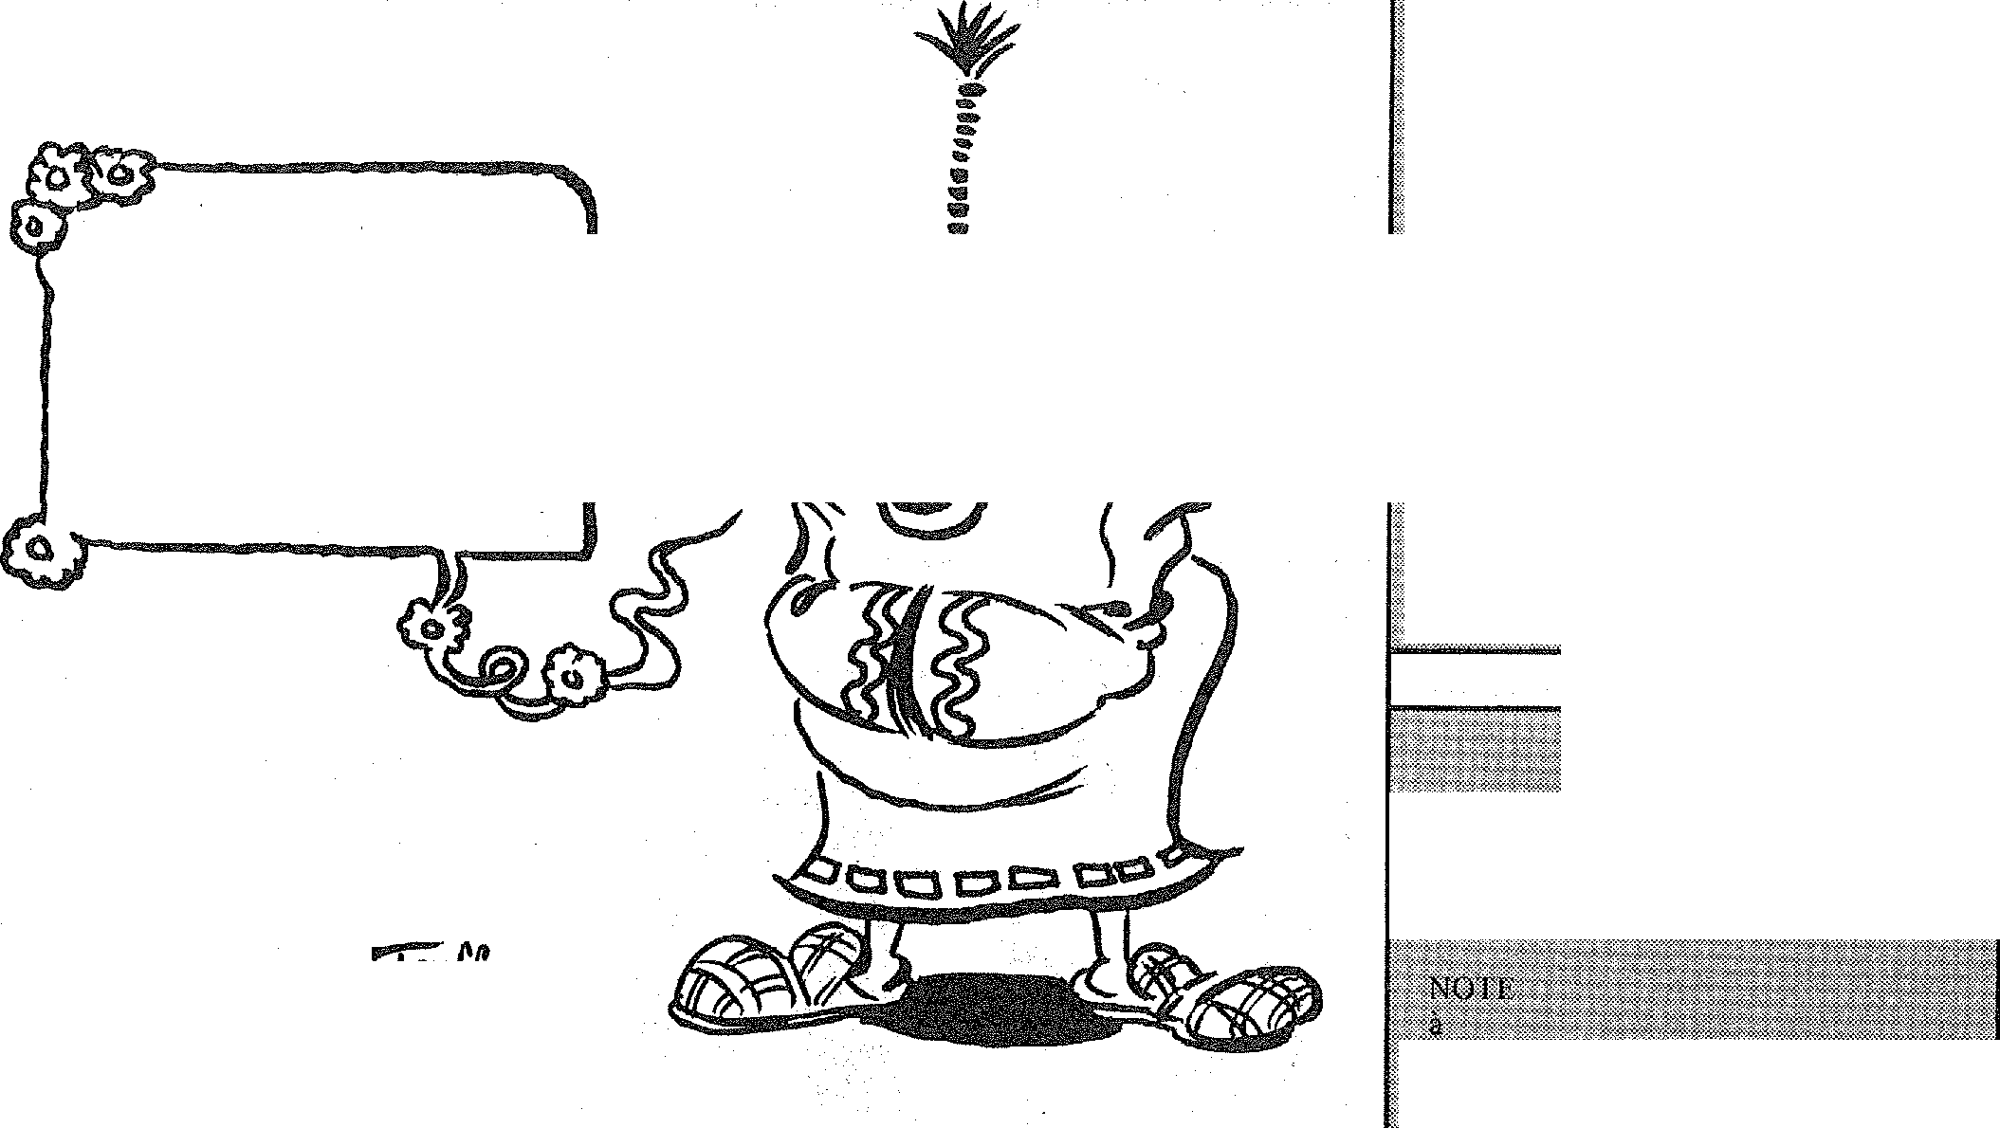DitOortiptc tPindeinni
Ça bouge à Paris

titnaWté
eja•Sée1iffle•::,4:44è'
0146-11siettr: ;;
‘,,SSEfileltiStifiCatif pateinciit
t'oit paiement •
IviériSièdr Madame
,14tifieatifs de 'païen⁻rent Ott riOn4;iierneitt

^{r}HotexAblts CHoMEORS ET ÉTRANGERS NE FA'vris ?lus In §i⁻SES ÉTAT PAS coteEter..
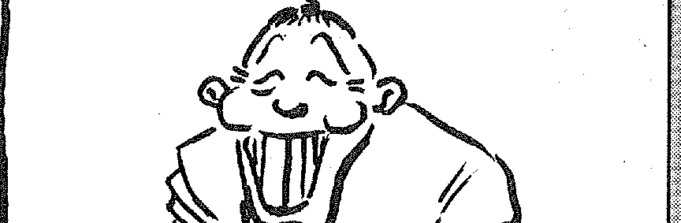
Observations concernant
Jes,justificatifs ci-dessus
Paniers emeours‘de-validite
dame
PaPiersPertines a„jvladane
A h se liée•de:papierS'
Mens :cul' Madame
NntifleatiOn 'd'expulsion
le ›P.a<i_{. Nj.}cli*It
et OnsieUT u Madame

DOCUMENT 2
Palis, le 20 septembre 198⁴

BUREAU D'AIDE SOCIALE :-)5Ë'PARIS
DIRECTEUR
dies Minimes 3c
q-

leurs sociaux qui se mobilisent pour défendre l'intérêt des usagers parce que cela pourrait compromettre leur avenir ».
- C'est une sorte de contre-pouvoir que nous essayons d'instaurer. Et ce qui est anormal au niveau de Paris, c'est qu'il n'y ait aucun contre-pouvoir au niveau de la politique sociale qui est décidée par le Conseil général ».
- Nous ne voulons pas être un contre-pouvoir politique au sens restreint du terme mais être garants d'un certain nombre de choses au niveau de la population.
A chaque fois que le collectif prend une décision, c'est directement dans l'intérêt de l'usager. En effet ce n'est pas directement notre intérêt ».
- Ce que nous ne voulons pas, c'est de par nos statuts, être les agents d'une certaine politique sociale sans rien avoir à dire.
Nous ne sommes pas de simples exécutants. Nous avons une pratique qui nous impose un certain nombre de choses. Nous ne pouvons pas accepter, parce que nous sommes des fonctionnaires, un certain nombre de pratiques qui vont à l'encontre de notre éthique et de l'intérêt des usagers ».
En ce qui concerne l'action, le collectif se restreint à la lutte contre la politique sociale discriminatoire envers les immigrés et les français pau
vres. L'avenir nous dira si la dynamique lancée par la mobilisation des TS de Paris sera porteuse d'autres fruits une fois ces points acquis ou dépassés...
Informations et propos recueillis auprès du collectif du personnel des organismes concourant à l'action sociale par H. BAZIN
Permanences du collectif :
Tous les jeudis de 12h 30 à 14h
10, rue Affre 75018 Paris
Tél. : 264.40.35
Soutien financier :
L'adresser au
Collectif du Personnel
de l'Action sociale
10, rue Affre 75018 Paris
à l'ordre de :
BNP Plaisance
compte n° 750546/78.
Dea cartes nationales d'identité ifiée,.,sont actuellement en circu-inahre ja fermeture d'une lm-ritherié*Uandestine récemment découverte sur Paris.
Il convient que 'les possesseurs de ces cartes ne puissent plus bénéficier 'des avantéges délivrés par le 13u-reau d'Aide Sociale.

Mesdames et Messieurs
les Directeurs de sections du
Bureau d'Aide Sociale de Paris
Objet : Relevé des cartes natio
d'identité
Aussi je vous demande de bien vouloir prendre photocopie de ce document lors des ouvertures de dossiers, et principalement en matière d'allo-cationd: _{phots}parentalcongt_{opies} d'éducation._{reeto.verm)}
Cr
permettront à la préfecture de police de vérifier Peuthenticité des documents ir vérification du numéro d'enregistrement.
u
—
n envoi groupédes photocopies à la Division Sociale est souhaité tous les 15 jours.
Ph. LAFODGE
DOCUMENT 3
Texte à joindre à tous les dos. siers d'Aide Sociale à l'Enfance ins. cuits et bloqués par le Bureau d'Aide Sociale ainsi qn 'aux enquétes standard envoyées par l'intermédiaire des coor, dia et ions directement à
Conformément au code de l'aide sociale et de la famille chapitre 2. secliotis 1,2,3 articles 45 à 56, ne faisantlarnais mention du critère de natitinalite ru de la situation *iir'di que deS= bénéficiaires, nous ne notons pas la iiatiOrtalité et ne transmettons ni les photocopies de carte d'identité, ni les titres de séjour e.

INNOVATION

pourra travailler en dehors des heures standard. Elle assurera conjointement avec l'éducateur du C.E.I.D., ainsi qu'une autre assistante sociale du C.R.O.U.S., une permanence deux fois par semaine au village n° 3, dans des locaux plus adaptés au travail que nous envisageons (3 pièces aménageables en fonction des besoins). L'année dernière, notre permanence se déroulait dans une salle de lecture très vaste qui ne
INNOVATION EN TRAVAIL COLLECTIF
SERVICE SOCIAL DU CENTRE RÉGIONAL DES OEUVRES
UNIVERSITAIRES
ÉQUIPE RUE DU CENTRE D'ÉTUDES ET D'INFORMATION
DE LA DROGUE
Trois étapes vont jalonner notre travail en commun qui évoluera constamment depuis ses débuts.
n 1981, le C.E.I.D., dans le cadre I^{l} de l'hôtel thérapeutique, s'ouvrait à une autre pratique professionnelle de Rue. A cette période, des signes d'utilisation de toxiques et de marginalité nous étaient pointés par l'une des assistantes sociales du C.R.O.U.S. de BORDEAUX. Nos premiers contacts furent informels. Une connaissance des structures et de la population universitaires s'imposait pour l'équipe du C.E.I.D. Il est à noter que le Campus de Bordeaux qui se trouve sur les communes de Talence et Pessac est l'un des plus grands d'Europe : 45 000 étudiants fréquentent les universités de Bordeaux, 4 200 chambres réparties en 6 villages sont offertes aux étudiants.
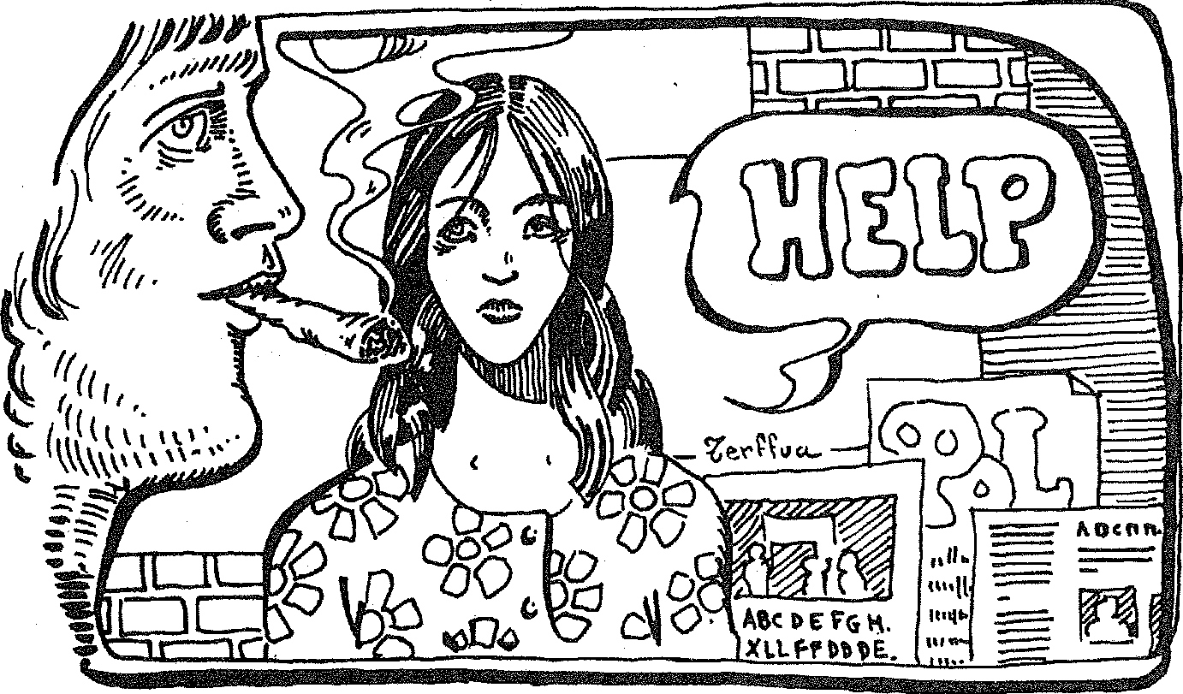

PÉRIODE DE CONNAISSANCE DU MILIEU
En 1982-83, redéfinition de notre action et connaissance mutuelle de nos types d'interventions. Le travail d'un éducateur de Rue est plus souple dans le rapport aux horaires que celui d'une équipe d'assistantes sociales. Celles-ci doivent tenir compte des horaires d'ouverture des locaux administratifs. Nous voyons très clairement que l'approche de l'éducateur et de l'assistante sociale sont différentes. La question se pose d'une complémentarité ou d'un travail en commun.
Nous pourrions dire que pendant la période 1982-83, nous avons fonctionné dans les perspectives d'une complémentarité : les assistantes sociales sur leurs lieux de permanence de la journée, les éducateurs sur les lieux de vie plutôt dans la soirée. A partir de 17h 30, le Campus est « désert », toute la vie qui l'anime s'envole sauf les restaurants universitaires qui ferment aux alentours de 20h 30. En ce qui concerne l'animation culturelle, il existe une M.A.C. (Maison d'Activités Culturelles) 12
où sont proposées des activités bien spécifiques.
En 1983-84, une éducatrice du C.E.I.D. vient étoffer ces premiers pas d'une action commune. Nous ouvrons, deux fois par semaine, une permanence d'accueil dans une pièce du Village n° 5 que nous prête le directeur, de 18 à 21 heures. Cette permanence est tenue conjointement par un membre du C.E.I.D. et une assistante sociale du C.R.O.U.S. qui accueillent de nombreux étudiants français et étrangers isolés qui ont eu ainsi l'occasion de se rencontrer.
PÉRIODE D'ADAPTATION D'UNE PRATIQUE AUX BESOINS
Nous avons pour objectifs en 1984-85 de continuer l'action entreprise pour permettre aux étudiants de parler, d'échanger, de réfléchir et d'imaginer et de nous ouvrir à d'autres formes de travail que nous n'avons pas encore mises en oeuvre. Cette année, pour l'assistante sociale du C.R.O.U.S., création d'un secteur « milieu ouvert ». Cette nouvelle formule laisse plus de souplesse à cette assistante sociale qui
permettait pas de créer une intimité entre le ou les étudiants et les travailleurs sociaux.
POUR UN PREMIER CONSTAT
Nous assistons à l'élaboration d'un travail commun entre deux services ayant initialement des vocations bien spécifiques. La mission du C.E.I.D. est une aide au toxicomane et à son entourage, celle du C.R.O.U.S. consiste à mettre en oeuvre des équipements, du personnel et des actions pour faciliter la vie de l'étudiant.
Malgré nos deux missions qui divergent dans leurs objectifs et leur mode de fonctionnement, nous avons pu réaliser, par ce travail « collectif » une action spécifique qui ne néglige en rien nos mandats respectifs.
Octobre 84
N. BORDABERRY Assistante Sociale Coordinatrice au CR.O.U.S. de BORDEAUX P. BOURGLAN Éducateur au CE.I.D. de BORDEAUX

EN EXCLUSIVITÉ... UN V CHI

Il m'interpellait pour trouver vraisemblablement un assentiment.

Suite à de regrettables incidents techniques nous ne sommes pas en mesure de vous diffuser le son de ce vidéo clip-clap.
Mais faute de mieux, voici, phénomène rarissime, le scénario intégral...
L'éducateur, roi de3 comptoirs
e jeudi-là, après la réunion du col-
lectif, je décidais de déjeuner seul. Quelle porte allais-je donc pousser ? Généralement, je prends mon repas avec des collègues, près du local dans un petit restaurant.
Je choisissais cependant de manger sur mon lieu de travail, et de me rendre dans un bar de la rue Saint-Jacques ou je passe fréquemment quelques bonnes heures et dont l'atmosphère assez particulière semble me convenir. J'avais pris place à une petite table ronde située face au comptoir et à partir de laquelle je pouvais, tout à loisir, partager du regard la vie de la salle.
Il était déjà environ 14 heures et je terminais péniblement un opulent plat de cassoulet dont la saveur ne correspondait guère toutefois, aux souvenirs que je possédais des « bonnes assiettes de cassoulet ». Je savais néanmoins qu'en ce domaine, le patron d'origine algérienne ne nourrissait aucune ambition.
Quelques personnes consommaient au comptoir, peu de monde occupait la salle. A l'extérieur, un temps maussade et un ciel obscurci par d'énormes nuages gris fournissaient très réguliè-
rement de violentes averses.
Un jeune homme s'introduisit rapidement dans le café, secoua son parapluie d'un geste prompt, le replia automatiquement. Il rejoignit les personnes accoudées au comptoir et commanda « un petit demi ». D'emblée, il interpella son voisin. C'était un jeune d'un âge à peu près équivalent au sien et de petite taille comme lui. Ils parlèrent à voix haute, si bien que je pus entendre toute la discussion. En abordant les conséquences gênantes de ce temps pluvieux, ils se tournèrent plusieurs fois vers moi comme s'ils voulaient m'associer à leurs propos.
Celui qui venait d'arriver expliquait pourquoi il possédait un parapluie :
X : Aujourd'hui il pleut beaucoup et c'est vraiment pratique, en plus il est petit et peu encombrant, mais il faut faire très attention car on m'en a déjà piqué deux semblables.
Son voisin : oui, c'est vrai, il est bien et tu peux aussi t'en servir pour te défendre, c'est une bonne matraque. X : oui avec ça, c'est comme les flics, tu peux matraquer. Et la couleur rouge tu sais, ce n'est plus un problème, ça ne fait pas trop femme, n'est-ce pas ?
Cette question m'était adressée.
•
I dr I
- • _{t}
•
•
t p' _{a}
- -
Moi oui, c'est exact, maintenant on ne fait plus attention à ce genre de chose.
X à son voisin : d'ailleurs regarde ce monsieur, il a un parapluie jaune.
Il désignait mon parapluie posé près de moi.
Moi : oui, effectivement, c'est déjà une preuve.
X : il est bien votre parapluie, mais il ne se plie pas comme le mien.
Le voisin : oui, il est beau, il me plaît, il y a quelques mois, j'ai dû acheter une canne qui ressemblait un peu à ton parapluie. Je venais d'avoir un accident et je boitais. En plus, quand tu
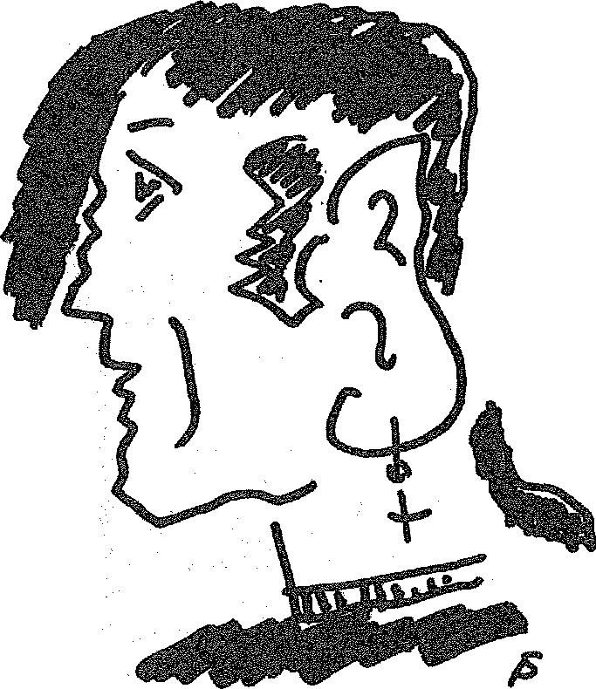
es handicapé, tu as du mal à te défendre et avec une bonne canne au moins, tu peux taper sur la gueule des mecs. Moi à l'époque justement, je voulais m'acheter une canne avec un grand poignard au bout, une espèce d'épée, mais c'est très cher et j'en ai pas trouvé. Mais quand tu sors avec ce genre de truc, les mecs réfléchissent avant de te faire chier.
X et son voisin s'étaient approchés de ma table, ils s'en écartent et s'accoudent au comptoir pour humecter leur gosier...
X, poursuivant une discussion à bâtons rompus m'associe toujours à ses échanges verbaux. Je n'interviens presque pas, si ce n'est par un regard complaisant ou par de brèves et ponctuelles négations ou affirmations.
Enfin, peu après, je leur fais comprendre par un geste évocateur qu'ils peuvent prendre place près de moi. X s'approche et s'assoie hésitant, entre

Vidéo Clip

la chaise en face de la mienne et une autre moins proche. Je lui précise qu'il peut se mettre en face.
Rapidement, il me demande un petit bout de pain, J'accepte. Il me questionne, et veut savoir ce que je Fais là. Je lui précise concrètement
i^{S} la raison de ma présence dans ce café. (Hé oui, derrière le plat de cassoulet, se cachait un éducateur spécialisé !!!). Son voisin ne s'étant pas approché mais nous regardant l'air intéressé, je l'invite à nous rejoindre. Il s'installe '&galement.
La discussion s'instaure facilement ct aborde des sujets très divers. X a tendance à monopoliser la parole et se l'approprie souvent pour me raconter essentiellement sa vie, il interrompt même son voisin, Denis, (celui-ci me
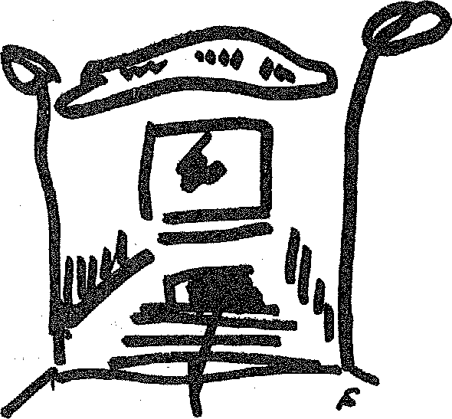
::onfia son prénom plus tard) et met tout en oeuvre pour que je m'intéresse a ses propos. II dévoilera sans retenue ane foule de renseignements :
- fils d'un commissaire de police Divisionnaire mort en service dans la ue (tué par des gangsters).
- marié. Le parapluie est à sa Femme.
- au chômage. Il habite le métro Charles de Gaulle/Étoile.
- il possède un diplôme de paysagiste architectural (!) obtenu dans une icote étrangère.
- il a été moniteur de colonies, Je camps d'adolescents et de ski.
- il pratique l'équitation, la plongée sous-marine et le ski.
- il possède un port d'armes.
Demain, dit-il, je vais chercher mon héritage, je suis fils unique et je irais palper le magot.
Pour l'instant, X présente vraiment J'aspect d'un paumé mal habillé. Lors-
qu'il s'est assis à ma table, il s'est plaint Je douleurs au bras gauche et m'a Jemandé si ça pouvait être grave. Il Fait allusion à une altercation la nuit Dernière avec la police dans le métro ?arce qu'il parlait trop fort et qu'il avait trop bu.
Ensuite, après m'avoir posé des questions sur mon travail, il me propose des postes d'éducateur en Angleterre. Ses remarques laissent entendre qu'il connaîtrait assez bien la fonction d'éducateur en institution. Il me montre rapidement une carte d'handicapé dont il bénéficie suite à de graves opérations. (Il s'agissait d'une carte améthyste 3ème âge) !!!
Il possède un « magnum », mais pas de vraies balles, uniquement des balles lacrymogènes.
Il me décrit avec passion la collection d'armes qu'il a constituée et qu'il conserve exposée chez lui dans une somptueuse vitrine, protégée par un ingénieux mécanisme électronique...
Il m'explique qu'il connaît bien les commissariats et qu'il a fait de la prison, mais qu'il s'agissait d'une malheureuse erreur judiciaire. Avant de nous quitter, il me demande si nous pourrions nous revoir, où et quand. Il enregistre ma réponse et part sans fixer de rendez-vous.
Denis qui nous avait rejoints avec hésitation restera beaucoup plus longtemps. Il était de petite taille, l'image classique du zonard, une croix en guise de boucle d'oreille, des tatouages sur les mains et sur les avant-bras, d'allure plutôt malingre et chétive. Par contre,
ri
II ^{l}e
I
- ti
I •
does
111F
e • ,
w er. e
son comportement fut très différent de celui de X.
Nous avons discuté longuement tous les trois, mais Denis a accepté assez facilement que X lui coupe la parole, il a lui aussi beaucoup parlé, mais par moments, il écoutait attentivement et m'observait singulièrement. A un certain moment, nous avons échangé un regard empreint de conni
vence qui traduisait notre scepticisme commun face à des propos particulièrement douteux émis, par X.
Pendant la discussion, Denis a dévoilé une facette de sa personnalité qui, plus tard, s'est avérée fausse. En présence de X, Denis n'a dévoilé aucune information' personnelle, nous avons essentiellement échangé sur des sujets très généraux inscrits dans leur ou mon quotidien. En effet, lorsque X nous a quittés, il m'a démontré puis prouvé qu'il avait volontairement menti dans certaines de ses affirmations.
Nous nous sommes donc retrouvés face à face et j'ai appris ainsi qu'il ne possédait pas de mobylette, mais une « Harley Davidson » achetée la veille, 24 006 F. Ensuite, il « déballe » son portefeuille et me montre sa carte grise, son âge (26 ans), ses permis
voiture, moto et poids lourds, ses nom et prénom. Puis il me confie sans aucune réserve une foule de renseignements concernant son histoire familiale, sa vie.
Tout ceci ne fut pourtant nullement sollicité de ma part.
Il se définit lui-même comme ex-taulard, ex-voyou, ex-routard réinséré et exerce un emploi de coursier. .Ami des Hell's Angels d'Amsterdam, son père est autrichien, sa mère effectue de nombreux séjours en hôpital psychiatrique. (e jour-là, il avait de la peine car sa mère venait de pleurer. Il ne lui restait plus que 500 F sur son compte en banque, en compagnie de X, il avait dit 'ne plus rien avoir.
Enfin, poursuivant sa description et décrivant son passé, il m'expose son malaise et toutes les difficultés qu'il éprouve à vivre dans notre société. Il emploie des expressions significatives au cours d'un long monologue dans lequel je n'interviens que de rares fois.
Trois à quatre fois, il répète « je suis un homme qui n'a plus de vie possible, je suis un individu foutu, la vie pour moi est finie ». « J'ai choisi de quitter ma vie de voyou, maintenant je suis moins malheureux, j'ai un peu d'argent, mais ne ne suis pas heureux.

Vidéo Clip

Autrefois, j'étais très violent, je me suis calmé mais potentiellement, je suis encore très dangereux. Je ne vais pas supporter longtemps la vie d'esclave que je mène actuellement. Par exemple, je suis coursier alors que je pourrais être chauffeur poids-lourds, mais on refuse de me confier des responsabilités à cause de mon « étiquette » d'ex-taulard qui ne me lâche pas ».
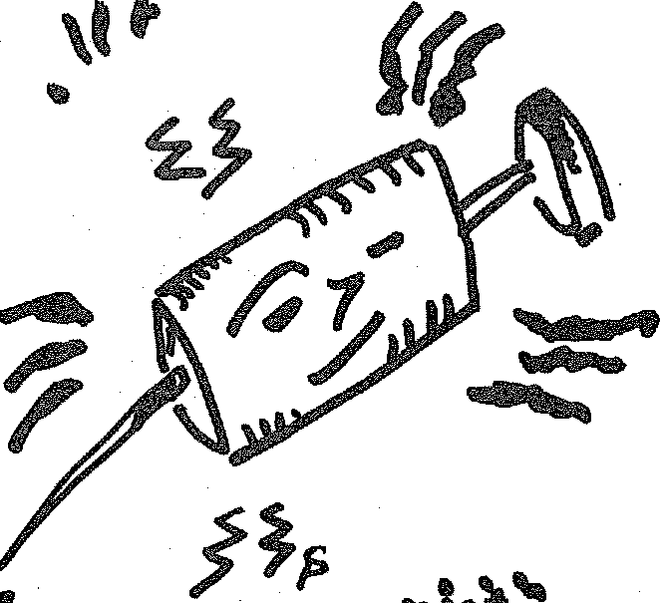
,_{e},_{e}memememmmem•nneem_{e}.

T
•
- see
- me mue
« Les gens entretiennent des a priori, ils ont le pouvoir, l'argent et les conserve. Si tu n'as pas le gabarit voulu pour correspondre à la norme de la société, tu ne pourras jamais réussir, tu te feras avoir de partout. Les gens fonctionnent sur des rapports de force ».
Il fait allusion ici à son physique, son apparence, cheveux longs, etc... qu'il veut toutefois conserver mais qu'il perçoit néanmoins lucidement comme un handicap, les patrons et les taxis le refusent... Il veut lutter mais jusqu'à quand ? « Ça ne pourra pas toujours durer, quand je craquerai ?... Demain, plus tard, dans quelques années... ça fera très mal, il y aura des morts, rien ne m'arrêtera, je suis un violent ».
Il m'explique que dans ce bar, des noirs lui ont subtilisé 50 F., pratiquement dans la main. « Ils étaient huit, je ne pouvais rien faire, je me suis surmonté, de toute façon, j'étais coincé. Tu vois, c'est ça la vie, cette situation est un exemple des rapports de force, le pouvoir, le fort et le faible... ». Il abordera également sa vie affective.
« Maintenant que j'ai cette vie,
je n'ai plus d'ami(e)s, je ne connais plus personne. D'ailleurs, j'ai été marié, regarde (alliance), mais les filles ne m'intéressent plus. Il me raconte quelques liaisons amoureuses. « J'ai aimé le sexe, les filles, mais plus maintenant ». Les seules dont il veut vraiment parler correspondent finalement à des liaisons d'amitiés profondes non centrées sur les rapports sexuels ou exemptes de rapports sexuels. Les filles étaient en général jeunes et adolescentes, il en parle avec émotion. Par contre, dit-il, je n'ai pas vraiment souffert en quittant ma femme, et j'ai eu beaucoup de peine en quittant d'autres filles. Il parlera, notamment avec émotion de l'une d'entre elles qui se prostituait à Opéra.
Apparemment, l'alcool l'aide à s'exprimer et Denis parle, parle... La route, sa vie à l'étranger, l'Allemagne, Amsterdam. « J'ai tué un soldat américain, cinq coups de couteau, car il voulait abuser de ma copine. Actuellement, je suis en congé, heureusement car j'étais à bout, et le jour de mon départ, avant-hier soir, j'ai massacré un type dans un bar ».
ll

Après m'avoir demandé quelles étaient les études à suivre pour devenir éducateur, il me citera le prénom d'un éducateur qu'il connaissait, et qui lui avait payé un repas, puis le taxi... Ensuite, il me précise qu'il va me quitter et me pose une autre question :
— « Veux-tu me payer un verre ? » Moi — « Oui, mais... ».
Avant que je puisse finir ma phrase, il me coupe la parole et me dit qu'il s'agissait d'un test qui s'avère positif, il ne voulait pas boire. Il me demande si vraiment il a trop bu H! « Dis-le moi, quelle tête j'ai en ce moment ? ». Il se lève, et veut commander un verre, se le payer, me regarde et se rassied en concluant que j'avais raison.
Il était déjà 16h 45 à la pendule « Cinzano » du café... Denis décide de partir et nous fixons, à sa demande, un rendez-vous. Durant la discussion, il a
plusieurs fois fait allusion à la drogue, et à l'héroïne en particulier. Il avait utilisé celle-ci autrefois pour la revendre et pour la consommer. Avant de partir, il repérera à l'aide de mon plan une adresse à laquelle il doit se rendre dans Paris. C'est un « plan de flic » me
144 _{e} tei
précisera-t-il, « j'en avais piqué un dans une voiture et il appartenait justement à un flic... ».
La salle est bondée, le comptoir encombré, la musique forte, la plupart sont des habitués. Après la succession coutumière des cafés, je conclue mon après-midi par un petit demi... Entre un type, puis un autre — Il vont aux toilettes, vont dans la rue et reviennent — trois personnes sortent ; ils entrent à nouveau — Conciliabule —Ils se retournent tout le temps et regardent fixement toute personne qui entre. Ils vont aux toilettes, engloutissent une bière et disparaissent...
C'était des « dealers », tout le monde avait compris.
LABATSUZAN Christian Éducateur spécialisé
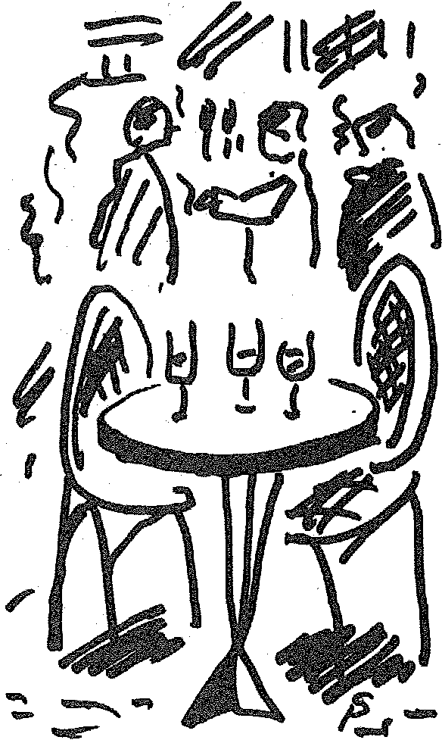

LOUIS BÉRIOT
,1•
LOUIS BERIOT : LE POURFENDEUR DU SOCIAL !
Livre polémique, vision manichéenne, exagérée à bien des égards, « Le Bazar de la Solidarité »¹, clai-
ronne cependant tout haut et pour la première fois ce que beaucoup pensent tout bas...
Alors, première salve d'une volée de canon destinée à balayer la profession de travailleur social ? Ou
compte à régler de personnes à personnes ?
Quoiqu'il en soit, on ne peut rester indifférent à cette dure remise en question...
Pour aller plus loin, PEPS a décidé de rencontrer Louis Bériot.

PEPS : Quelle a été l'origine de ce livre ?
L.B.: C'est à travers mon expérience de journaliste² et de militant³ que j'ai découvert les associations d'action sociale, un monde intéressant mais plein d'anomalies. Puis j'ai interrogé environ 250 personnes, des présidents d'associations qui m'ont remis leurs rapports d'activité et qui m'ont dit : « notre gros problème, ce sont les travailleurs sociaux... ».
PEPS : On assiste actuellement à la remontée en flèche des associations bénévoles... L'abbé Pierre est la nouvelle idole... Vous participez à ce mouvement. N'est-ce pas un peu facile de prôner « le social à bon marché » dans cette période de crise économique où l'on réclame des résultats quantifiables ?
L.B.: Je n'ai pas dit cela. Je constate qu'il, y a un certain nombre d'abus. Ce qui me paraît important, et je vais être très clair là-dessus, c'est que, lorsqu'on travaille dans une association, même si on est un professionnel ou un permanent, on doit se plier à l'esprit de l'association. Si c'est pour travailler comme aux PTT, on se trompe d'adresse...
Je ne dis pas que les travailleurs sociaux ne doivent pas avoir les mêmes lois de protection sociale que les autres. Je dis qu'ils ne doivent pas en avoir davantage, et qu'ils ne doivent pas les exploiter au maximum. Je dis que les pauvres, les handicapés, les personnes dont ils doivent s'occuper passent souvent au second rang et je trouve cela inadmissible... Ce n'est pas moi qui le dis, mais les présidents
- Le Bazar de la Solidarité. Louis Beriot, éd. CI. Lattès.
- Rédacteur en chef à France Inter puis Antenne 2, a lancé les émissions « La France défigurée », « Questions pour un Samedi », « C'est la vie », « Entre vous »...
- A fondé une association de sauvegarde du patrimoine français.
d'associations.
PERS : Vous faites une violente critique des travailleurs sociaux. Pour vous, il en existe deux sortes :
— les nuls, les glandeurs, les désaxés,
— une minorité de passionnés corps et âme... bref, des bonnes soeurs_
Ne pensez-vous pas qu'il peut y avoir une troisième voie, celle de faire son travail correctement, avec intérêt et conscience professionnelle ?
L.B. : Non, on doit ajouter un plus si on travaille dans une association. Actuellement, il faut trois travailleurs sociaux pour remplacer une bonne soeur. Je ne vais pas jusque là mais je crois qu'il faut une vocation... j'en connais quand même pour qui les 39 heures, ça n'existe pas... Sinon on va travailler dans l'administration.
Quand une association qui s'occupe d'handicapés coûte plus cher qu'un service public, il faut supprimer l'association parce qu'une association c'est :
- Sans but lucratif,
- avec des bénévoles et quand on a besoin de permanents c'est dans l'esprit associatif. La solidarité d'abord... et pas solidarité bien ordonnée commence par soi-même.
PEPS : Pourtant l'État a besoin de tout ce système de sous-traitance que sont les associations ?
L.B.: Bien sûr, je ne nie pas cela. Simplement, quand je constate qu'il y a autant de professionnels que d'enfants à traiter, je trouve cela un peu gros.
Je pense qu'il faut revenir au système des « ratios ». On ne peut pas se payer n'importe quoi...
PEPS : Vous opposez les « permanents, figés et stériles... » aux « bénévoles, créatifs, innovateurs »...
L.B.: Oui... le permanent salarié a une
certaine sécurité. Dès lors qu'on a la sécurité, on ne prend plus de risques, on imagine moins. Si vous n'avez pas la compétition, une volonté de vous dépasser...
Il faut éviter la routine partout et surtout dans le monde associatif, car si c'est ce monde-là qui devient bureaucratique, sclérosant et stérile, on tire l'échelle...
Ma conception de la démocratie c'est que le monde associatif doit être contre-pouvoir, poil à gratter, innovateur, contestataire, qu'il doit suppléer les carences des pouvoirs publics. S'il ne joue pas ce rôle, ce n'est plus la peine qu'il existe... Mon bouquin est un cri d'alarme... On est en train de se gourrer de route.
PEPS : Vous prévoyez que le Travail social sera sous peu un secteur sinistré ?
L.B. : Oui, avec la décentralisation, les interlocuteurs vont être les Conseils régionaux et les communes... ils vont avoir des problèmes de fric et vont commencer par les associations... Je ne pense pas qu'il faille mettre les travailleurs sociaux à la porte, cela créerait des chômeurs supplémentaires... mais il faut trouver des solutions ou alors... à côté les chantiers navals, ce ne sera rien...
PEPS : Alors comment, selon vous, le travail social peut-il s'adapter aux nouveaux enjeux économiques ?
L.B. : Il faut d'abord définir les secteurs prioritaires dans lesquels on doit intervenir, ensuite il faut voir avec les collectivités publiques quel est le montant maximum des crédits qui peuvent être accordés compte tenu des nouvelles exigences et notamment du chômage. Il va falloir faire des choix...
Il faut trouver des ressources' nouvelles. Cela pourrait être au niveau

des familles qui s'entraideraient... mais il y a deux générosités : celle du temps qu'on donne, mais quand c'est de l'argent, ce n'est pas la même chose. Pour que les gens soient solidaires financièrement, il faut une carotte et la solidarité de voisinage et beaucoup plus efficace... alors la carotte serait 10 % de l'impôt qui pourraient être consacrés à
des tâches d'intérêt civil...
Vous avez, aux États-Unis, 200 corps de ballets qui sont financés par le mécénat. Le jour où le système sera défiscalisé, où les mentalités changeront, les entreprises auront à coeur dans les secteurs dans lesquels elles sont, de monter, pour le service de la nation, pour leurs relations
Louis Bériot
publiques, un certain nombre d'opérations... le mécénat peut être aussi une solution pour les associations...
Propos recueillis par Alice BILLET
et Nathalie LE BLEVEC

Rubrique Infos

-del1111
FORUM INTERNATIONAL
DE LA VALLÉE DU LOT
26 - 29 septembre 1985
Thème : autres regards pour la relation édu-
cative.
Rencontre entre jeunes. Parents. Travailleurs
sociaux. Théoriciens. Personnes âgées.
Renseignements :
CREAF
24-26, avenue de la Porte d'Asnières
75017 Paris. Tél. (1) 766.44.22
TROUVER UN TOIT
Le Groupement national des organismes sanitaires et sociaux pour l'aide au logement (GNOSSAL), qui collecte le « 1 % logement » spécifique au secteur associatif, a décidé de primer cinq actions en faveur de l'hébergement des personnes particulièrement défavorisées (handicapés, personnes âgées, malades sortant d'hôpitaux psychiatriques, familles en difficulté, etc.), en leur accordant une subvention d'un montant global de 2000000 F.
GNOSSAL, 103, rue du Faubourg-Saint-Honoré 75008 Paris. Tél. (1)225.16.76. (Mme Agnès Marchand). Date limite du dépôt des dossiers : 31 mai 1985.
FONDS DÉPARTEMENTAL
POUR L'INITIATIVE DES JEUNES Si vous êtes :
- jeune sans emploi, de 18 à 25 ans
- responsable d'un projet dont la réalisation peut contribuer à votre insertion.
Vous pouvez obtenir une aide de 10000 à 150000 F. voire 100000 F en cas de lancement d'une activité économique.
Demande à déposer par écrit à la Préfecture ou auprès d'un commissaire-adjoint de la République.
CHERCHEURS... D'EMPLOI
La préfecture de la région d'Ile-de-France et la direction régionale de la jeunesse et des sports viennent de publier un Guide pratique du chercheur d'emploi dans les métiers d'animation (comment s'informer, rédiger sa lettre de candidature et son curriculum vitœ, se préparer à l'entretien d'embauche, etc.). Il est disponible dans trois centres d'information et de documentation jeunesse de I'lle-de-France : 101, quai Branly Paris 15e, Evry (Essonne), et Cergy-Pontoise (Val d'Oise), et coûte 10 francs.
Nouveau :
L'Association ELPHY
(Loi 1901)
organise
UN ATELIER-GARDERIE
Expressions enfantines
(de la marche jusqu'à 6 ans)
- de 8h 30 à 18h 00 sans interruption
- ATELIERS LIBRES
jeux, cube, coloriage...
- ATELIERS D'ÉVEIL
expression corporelle, chant et
rythme, modelage, masques...
- ATELIERS DU MERCREDI (pour
les plus grands)
peinture, sculpture.
Pour tout renseignement :
Association ELPHY
37 bis, rue d'Erevan
92130 Issy-les-Moulineaux
Tél. 638.31.57

TRAVAIL POUR LA PAIX ET LE TRAVAIL SOCIAL

Travailleurs Sociaux etlou Objecteurs de Conscience, si vous êtes intéressés par les sujets touchant la résistance à la militarisation, la recherche d'une défense alternative, ceci vous concerne :
Une équipe-dossier se constituera prochainement autour de ces grands axes :
- Quelles sont les formes de violence repérables dans le champ social ?
- Les travailleurs sociaux ne sont-ils pas des objecteurs en puissance ?
- Les travailleurs sociaux ne sont-ils pas un rouage important dans l'élaboration d'une défense populaire non-violente ?
Contactez :
PEPS
Hugues BAZIN
Paroles et Pratiques Sociales — 8, impasse des 3 Soeurs — 75011 Paris

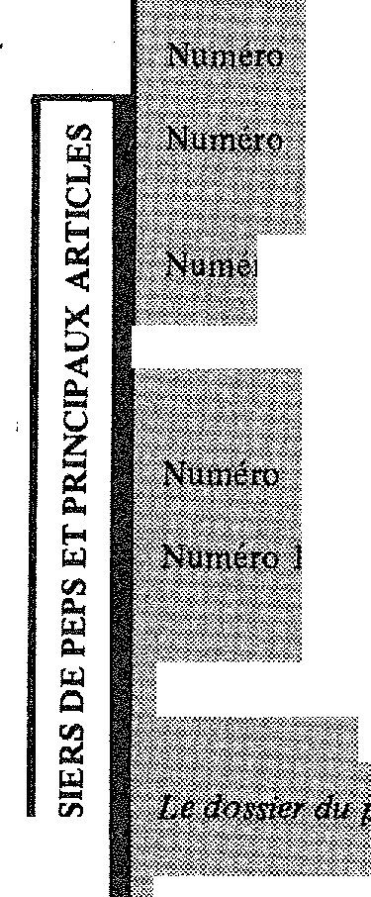Courrier
Salut PEPS,
Si je vis quelque chose d'original, de banal, d'exceptionnel, de lamentable, de
remarquable, de stupide... Rayez les mentions inutiles. A votre avis, en 2ème année de « formation » d'Assistante sociale !!...
D'ailleurs, l'école de la CRAMIF, rue Boussingault, vous connaissez, je crois. Un rapide passage, l'année dernière ! Mais bon, passons et allons au coeur de mon problème. Mon mémoire de D.E. abordera justement ce délicat problème de la formation initiale des A.S. (Contenus des programmes — Objectifs — Méthodes pédagogiques. Nature des enseignants : Universitaires. Professionnels...).
Mais pour élargir mes modestes réflexions (et ciel, comme on est isolé dans ces écoles de service social) j'ai besoin d'avis, de réflexions, de critiques. Alors j'aimerais bien qu'étudiantes et étudiants (2ème et 3ème années) et jeunes professionnels qui y sont passés il n'y a pas si longtemps, en discutent avec moi.
Tous les moyens seraient bons. Téléphone. Lettres (même très longues). Articles dans PEPS...
PEPS, si vous pouviez faire passer cet appel, ce serait très sympa, et puis qui sait, à la fin de cette recherche, un petit résumé pour un article futur.
Amicalement,
Marie-José SYLVESTER 144, rue Jean-Jaurès 94700 MAISONS-ALFORT Tél. 353.25.47
A l'intention de Jérôme LECLERCQ Animateur Bonjour,
Votre article « l'insertion douce... » paru dans le numéro 12 de PEPS m'apparaît comme une critique d'insertion sociale et professionnelle des jeunes qui reste très globale, à la sauce « marxiste », ingrédient que je pensais périmé depuis déjà quelques années.
Publicité
VOTRE PUBLICITÉ
VOS ANNONCES
DANS LE PROCHAIN
NUMÉRO DE PEPS
TARIFS PARTICULIEREMENT
AVANTAGEUX
Exemples TTC
1/6 de page (6 x 13) | F 200
1/4 de page (9 x 13) | F 270
1/2 page (18 x 13) | F 480
La page entière (18 x 26) . | . F 800

Contacts :
PEPS
Paroles et Pratiques Sociales
8, impasse des 3 Soeurs
75011 Paris
Votre analyse politique pourrait être intéressante si elle n'était pas aussi systématiquement négative.
- Vous critiquez le fait que « les jeunes soient introduits à petites doses dans l'entreprise ». Préféreriez-vous que ce soit à hautes doses ou pas du tout ?
Regrettez-vous que dans « les journées pédagogiques » on apprenne à faire un C.V., on améliore l'orthographe, le calcul, on s'informe sur les métiers, les démarches administratives, etc... ?
- Etes-vous contre « les nouvelles techniques de développement humain... » ?
Là où je pourrais être d'accord avec vous, c'est sur les nombreuses critiques qu'on peut faire vis à vis de ce système et des réalités des stages... mais, à condition de proposer des alternatives, d'indiquer des. solutions de rechange...
Si non, votre analyse semble surtout fondée sur votre dépit ou malaise... et non sur une critique objective. C'est avec intérêt que je lirai une suite que vous pourriez faire à votre article. Vous pourriez indiquer comment une « insertion critique dans la société peut être possible à travers la reconnaissance de l'oppression » dont sont victimes les jeunes marginalisés.
Au plaisir de vous lire. Cordialement. Pierre DURIEZ
Sociologue
B.P. 100
27240 DAMVILLE

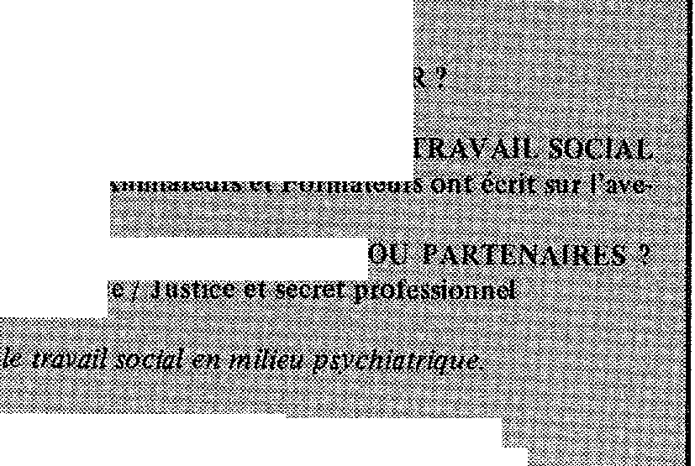Éàucatian surveillée - Il reste des vertous à taire sauter`,
N rnero DectNieeze^{e}emiA PAILtE ET LE GRAIN
L'argent : _{Lien social ou} ni stitutionrialisation deniNa dcérp_endvanQeejARTIER
Numéro 2* : ILOTS sENsmLEs : DE L'ÉTAT, Piloy ,.. A ,,,>,
SOLIDARITE
Formation 16-18 ans i I.e Cotai
Numéro 3 TION(S) POLIR QUE LS TRAVAILL,
QUELLE(S) FORMA ' -

Numéro
L'AVENIR D'UNE GALERE
Le mal 'identité d'une profession mystifiée t Les éducateurs
ÉDUCATEURS SPÉCIALISES ET MAI, D'IDENT T
Formation : la bourse... et la vie ou le problème des stagiaires
6 • ENFANCE MALTRAITÉE : LES CONDITIONS D'INTERVE
stRvict SOCIAL DE SECTEUR
Une'«périmée de _{circonscriPtion} plus proche,des f6aliteeleeales
- 7 wEILLess,EINNutrATION ET VIEILLESSEILÉEL4LéEcentralisation
La prévention mutation od disparition `/ EffetN _{d 1}
e a
8 L'ECONONIIE SOCIALE DES TRAVAILLEURS SOCIAUX CREATEUtta D'ENTREPRISES
1%iuniérii
Les écoles d'assistant; sociaux:que_lles P^{e}r^{s}p^{e}ct^{ives} CIRCONSCRIPTION-COORDINArION :QUEL AVEN' Des sages.femmes et l'IVG Enfance maltraitée
0 NUMERO SPECIAL SUR. LES MUTATIONS DANS LE Assistants sociaux. taucateurs, Animateurs nir du social
LES ÉLUS FACE AU SOCIAL Travail social en 1 set en Franc
Numéro.11
CONCURRENTS'
rochain tturnerc,› sur
ri) o
L'ÉCOLE DES PARENTS
ET DES ÉDUCATEURS
ILE DE FRANCE
Programmes Stages et Formations
- Journée d'information le 4 juin 1985 sur le thème : Approche systémique et Travail Social
- Sensibilisation à l'approche
systémique :
18, 19 et 20 juin 1985
- Formation continue des éducatrices de jeunes enfants : du 4 au 7 juin 1985
- Le couple et le temps :
du 3 au 7 juin 1985
- Analyse interdisciplinaire des organisations familiales et sociales
du 3 au 7 juin 1985

'Numéros épuises mals disponibles anus forme de photocopies
Autres numéros 16 F. port payé
COI
Abonnement pour ;'e numéros : 100 F (indiquez te numéro
20 F port payé e départ de l'abonnement)
3/5 impasse du Bon Secours 75011 Paris. Tél. 348.00.16

Publicité

---mmemaik « MALADIE - MAL A DIRE » (Médecine et Travail social)
Ce thème vous intéresse !
Venez en parler avec nous du 28 mai au 8 juin 1985 de 12 à 20 heures, dans le cadre d'une exposition à
l'EDSS
15, rue de Chaligny 75012 Paris — M°Reuilly-Diderot
Pour tout renseignement, contacter : Joëlle Desbordes ou Eveline Piednoir au 307.38.59.
« Maladie - Mal à dire » (Médecine et Travail social) : une exposition pas comme les autres ! Pourquoi ?
- Parce que les visiteurs en sont aussi les acteurs. Ils peuvent et doivent apporter, dans ce lieu de paroles, leurs expériences et leurs réflexions.
- Parce que des étudiants par la prise en charge de l'organisation, y ont trouvé la possibilité de relier les acquis de leurs terrains de stage à ceux de la formation à l'École.
— Parce que c'est l'association de deux associations, travailleurs sociaux et médecins de quartier pour un partage de leurs réflexions et de leurs interrogations.
Mais cette exposition, c'est aussi VOUS ! Alors venez ! Apportez vos idées !
Du 28 inai au 8 juin, de 12 à 20 heures
à l'École Départementale de Service Social — I S, rue Chaligny 75012 Paris.
M° Reuilly-Diderot. Tél. 307.38.59
Association Chaligre
_-111.1•7
école normale soni« e
association loi 1901
Centre de formation agréé pour travailleurs sociaux
— Dans le cadre des mutations sociales, économiques, institutionnelles qui incitent les travailleurs
sociaux à redéfinir leurs positionnements et interventions
Dans l'optique du développement social des quartiers
L'ECOLE NORMALE SOCIALE
propose des modalités de formation

INTERVENTION EN CIRCONSCRIPTION
« analyses des pratiques et élaboration de projet d'équipe »
par G. FALCONNET, psychosociologue expérimenté dans ce type d'intervention « en situation ».
e 3 dimensions :
— clarification du fonctionnement d'équipe — analyse des pratiques
— élaboration de projet
9 Modalités : expérimentation de méthodes d'analyse, de recherche, de production, de créativité
Formation négociée avec le groupe
12 journées sur une certaine durée
Renseignements : Formation Permanente —
Formation longue de
« MAITRE D'OEUVRE EN ACTION
SOCIALE »
analyse et outils de méthodologie de projets
d'action sociale dans un cadre territorial
... caractérisation et saisie des problèmes ou
demandes des populations
— travail avec partenaires, élus, associatifs
ou institutionnels
— utilisation des médias
— mobilisation de groupes d'usagers etc...
650 heures en 2 ans 1/2 — avec la collaboration.
de PARIS XIII
Ouverture : juin/sept. 1985 (3 inscriptions sont
encore possibles).
Coût : lère année : 4 890 F
2, rue de Torcy 75018 Paris — Tél. 205.85. 66

FORUM — RASSEMBLEMENT
DES TRAVAILLEURS SOCIAUX ACTEUR DE L'HISTOIRE A VENIR DU SOCIAL
SAMEDI 5 OCTOBRE 1985
Dans le contexte général de la crise économique et sociale, la décentralisation peut apparaître comme un des moyens d'action d'un dispositif plus large pour sortir de la crise.
Les répercussions de ce dispositif dans le champ du travail social sont multiples, et les enjeux ont été largement analysés un peu partout, notamment dans la revue PEPS (reportez-vous à l'encadré : « Les dossiers de PEPS »).
Face à ce qui sè pense et se met en place, tant en matière d'objectifs assignés au travail social que de contenu, de rapport avec le politique, de statut... nous estimons en tant que travailleurs sociaux, avoir notre mot à dire.
Certaines forces ont bougé pour tenter de sensibiliser nos professions sur les enjeux de la période.
Des colloques et réunions ont eu lieu, rassemblant des représentants du champ universitaire et politique, les hiérarchies professionnelles, les associations et les syndicats.
Ces démarches ont exprimé avant tout les questions et les réponses institutionnelles laissant dans l'ombre la multitude de contraintes mais aussi des initiatives, des réflexions et des volontés qui s'expriment tous les jours dans nos pratiques.
CE MANQUE REND NECESSAIRE UNE DEMARCHE COMPLEMENTAIRE PORTEE PAR
LES ACTEURS DES TERRAINS,
PROFESSIONNELS OU EN FORMATION.
Ni contre, ni à la place de... ce forum-rassemblement sera l'occasion de sortir de nos isolements, de regrouper et confronter nos réflexions et nos pratiques afin de rechercher ensemble à travers la diversité de nos institutions, ce qui fonde l'unité de nos professions.
- Que peut faire le social dans un contexte de crise et de décentralisation ?
Comment engager un travail social centré prioritairement sur les besoins de la population, avec la
collaboration des usagers ?
- Face au politique, faut-il affirmer l'autonomie relative du travail social ?
Dans l'affirmative, sur quels principes, sur quels projets, avec qui, au nom de qui ?
Peut-on aller vers une déontologie collective des travailleurs sociaux ?
Comment porter cette autonomie relative et dans quel cadre la négocier ?
- Dans une telle perspective, quelle unité collective pour nos professions ?
Quel pôle rénovateur pour le travail social ?
ENSEMBLE, PREPARONS L'AVENIR :
SOYONS ACTEURS DE L'HISTOIRE DU SOCIAL
Pour en savoir plus sur :
— le contenu des tables rondes, les thèmes et les intervenants,
Écrivez-nous, vous recevrez une documentation complète (joindre deux timbres à 2,10 F.)
PEPS, Forum-Rassemblement des travailleurs sociaux
8, impasse des 3 Soeurs 75011 Paris
Tél. : (1) 342.14.69

